|  |  |  |  |  |
| --- | --- | --- | --- | --- |
| **Ámbito** 🗹  Aplicación | **Nombre** 🗹  GMM MIGRACION MT101 MX | | | |
| **Creado por** 🗹  Adriana Labra Barrios | | **Fecha Última Actualización** 🗹  17-Enero-2013 | **Nº de versión** 🗹     1.1.6 | **País** 🗹  México |

**INDICE**

0. Identificación Presupuestal 1

1. DESCRIPCIÓN GENERAL 1

1.1. Objetivo 🗹 1

1.2. Alcance del Proyecto 🗹 2

1.3. Organización del Equipo 🗹 2

2. INVENTARIO Y DESCRIPCIÓN DE LOS PROCESOS 2

2.1. Inventario de Procesos 🗹 2

2.2. Diagrama de Relación entre Procesos 🗹 2

2.3. Detalle Procesos de Negocio🗹 2

2.4. Detalle Procesos Operativos 🗹 3

3. REQUISITOS NO FUNCIONALES 4

3.1. Inventario de Requisitos no Funcionales: 4

3.2. Detalle Requisitos no Funcionales 4

4. PLAZOS 5

5. CONTROL DE VERSIONES 🗹 5

6. observaciones 5

7. FIRMAS 6

# Identificación Presupuestal

Clave BP: Juan León / Yudith Gómez

Id. Hta. Gestión:

Clave Presupuesto 1: IN3BD9

Nombre Presupuesto 1: GB.00003176-017

# DESCRIPCIÓN GENERAL

## Objetivo 🗹

Migrar al Gestor de Mensajería Multicanal (GMM) los componentes de Capa Gestora Swift que conforman el servicio de mensajería MT101 recibido para BBVA Bancomer.

## Alcance del Proyecto 🗹

* Desarrollar los componentes de SW necesarios, con la herramienta B2B Sterling Integrator, que conforman el aplicativo GMM, para absorber la funcionalidad existente en el convertidor denominado SRV_MX_MT101, construido en Visual Basic (y que actualmente reside en la Capa Gestora Swift).
* Crear las estructuras y componentes de base de datos necesarios para contener la información relativa al proceso y la lógica de acceso a la misma (tablas, índices, secuencias, *constraints*, paquetes, *stored procedures*, funciones, etc)
* Construir los componentes de comunicaciones entre el Swift Alliance Access (SAA) y el Gestor de Mensajería Multicanal (GMM) (ambos, plataformas AIX) y entre el GMM y el aplicativo destino Cash Windows (plataforma mainframe).
* Desarrollar un procedimiento para migrar la información que actualmente existe en la BD SQL 2000 (de la Capa Gestora) a las nuevas estructuras de Base de Datos Oracle 11g.
* Desarrollar un procedimiento automático para mover la información periódicamente hacia tablas para consulta histórica (una vez migrada a Oracle 11g)
* Modificación de las pantallas que actualmente se usan para efecto de monitoreo ‘direccionando’ el acceso a la base de datos en Oracle, asegurando mantener todas las funcionalidades con las que actualmente cuenta el usuario.
* La construcción de componentes dentro del B2B Sterling Integrator estará diseñada en forma modular para que, a partir de módulos existentes, éstos puedan ser reutilizados en el futuro, de forma sencilla, con flujos o interfaces cuya operativa sea similar.
* Para el caso del aplicativo Cash Windows, el alcance se limitará a modificar los JCLs de transmisiones hacia la Capa Gestora Swift, para que ahora apunten al nodo de *Connect Direct* del GMM.

## Organización del Equipo 🗹

|  |  |  |  |
| --- | --- | --- | --- |
| **DIRECCIÓN** | **NOMBRE DEL ÁREA** | **NOMBRE** | **TELÉFONO/CORREO /FAX** |
| **Negocio** | **Desarrollo de canales empresariales** | **Juan Antonio Mora Briseño** | **1-7575 /** [**juanantonio.mora@bbva.com**](mailto:juanantonio.mora@bbva.com) |
| **B.P./M.E.** | **BP Cash Management y Canales Empresariales** | **Carlos Pérez Aranda** |  |
| **DyD Canales** | **D Y D CASH WINDOWS Y HOST TO HOST** | **Julio Contreras Hernández** | **1-6363 /** [**j.contreras3@bbva.bancomer.com**](mailto:j.contreras3@bbva.bancomer.com) |
| **DyD Canales** | **D Y D CASH WINDOWS Y HOST TO HOST** | **Renata Aideé Martínez Pérez** | **1-2519 /**  [**renata.martinez@bbva.bancomer.com**](mailto:renata.martinez@bbva.bancomer.com) |
| **DyD Swift GMM** | **PAGOS GLOBALES** | **Adriana Labra Barrios** | **1-3073 /** [**a.labra@bbva.com**](mailto:a.labra@bbva.com) |
| **DyD Swift** | **PAGOS GLOBALES** | **Clarisa Hernández Carpio** | **1-2518 /** [**clarisa.hernandez@bbva.com**](mailto:clarisa.hernandez@bbva.com) |
| **BP TESORERIA MERCADOS Y A MGMT** | **PAGOS GLOBALES** | **Juan León** | **1-6157 /** [**juan.leon@bbva.com**](mailto:juan.leon@bbva.com) |
| **DyD Swift GMM** | **PROVEEDOR EXTERNO: ENLACES Y COMUNICACIONES** | **Agustín Ugalde Aguayo** | **Cel: 559197 1934**  **Of: 55 4210 9935**  **[agustin.ugalde@enl.com.mx](mailto:agustin.ugalde@enl.com.mx)** |

# INVENTARIO Y DESCRIPCIÓN DE LOS PROCESOS

## Inventario de Procesos 🗹

|  |  |  |  |  |
| --- | --- | --- | --- | --- |
| **Código Requisito Cliente** | **Proceso** | **Tipo** | **Nuevo/Modificado/Reutilizado** | **Categorización** |
| GMM-MT101-01 | **A**. Componentes B2B SI MT101 MX |  |  | GMM - Componentes del B2B SI, módulos:   * Recepción y procesamiento de archivos de mensajes MT101 provenientes del SAA * Generación de archivos con formato CW * Recepción y procesamiento de archivos de respuesta provenientes de CW * Generación de archivos de mensajes MT199 y MT900 para envío al SAA * Generación de archivo para cobro del servicio (SICOCOS) * Generación de archivo de Reporte de Gestión * Generación de archivo de Reporte de Cancelacion Anticipada |
| GMM-MT101-02 | **B**. Componentes (pantallas) del Front en el ‘Monitor Web Swift’ relacionados a la operativa MT101 |  |  | GMM - Componentes del Monitor Web Swift |
| GMM-MT101-03 | **C**. Componentes de comunicaciones entre los diferentes componentes que conforman el servicio |  |  | Transmisiones, JCLs CW |
| GMM-MT101-04 | **D**. Migración de información histórica a la nueva plataforma en GMM |  |  | BD - Migración de información de SQL2000 a Oracle 11g |
| GMM-MT101-05 | **E.** Configuración de message partner en el Swift Alliance Access para enviar archivos de mensajes MT101 al GMM |  |  | Swift Alliance Access |

Principio del formulario

Final del formulario

## Diagrama de Relación entre Procesos 🗹



|  |  |  |
| --- | --- | --- |
| Flujo | Origen | Descripción de Flujo: Cliente > Aplicativos BBVA |
| 1 | CLIENTE | El Cliente envía mensajes MT101 hacia el Banco vía Swift. |
| 2 | SWIFT | Swift envía los mensajes MT101 hacia el SAA en BBVA México. |
| 3 | SAA | SAA recibe los mensajes enviados por Swift, y mediante reglas de ruteo son asignados al Message Partner mpMXflMT101, el cual, genera un archivo en la ruta /swift/mx/mt101/tomt101 con el nombre 0027xxxx.om1 (xxxx = consecutivo). El archivo es enviado por C:D-FileAgent a GMM |
| 4 | GMM | GMM ejecuta por Schedule un *business process* que procesa los archivos provenientes del SAA y registra la información de los mensajes en tablas específicas para MT101. Después otro *business process* tomará cada cierto intervalo las operaciones registradas y generará el archivo de salida hacia Cash Windows  - el archivo es enviado por *Connect Direct*   Tratamiento GMM: - Contratación BIC-cuenta-referencia (Monitor Web Swift) - Foliado por operación y por lote - Número de pagos: uno o varios por transacción (un MT101 puede contener uno o más pagos) - Mapeo a formato propietario Cash - Acuses / Respuestas: MT199 / MT900 - Validación de contrato, Validación de formato del mensaje MT101 para identificar tipo de operación - Monitoreo, Reprocesos - Reportes de Gestión, Reporte de Servicio/Sicoco/Cancelación anticipada |
| 5 | GMM | De existir rechazos por error de formato, se generan archivo con mensajes MT199  Los archivos son enviados por *Connect Direct* al SAA |
| 6 | SAA | El SAA toma los archivos recibidos y envía los mensajes MT199 hacia Swift. |
| 7 | CASH HOST | Cash Host envía la información hacia los aplicativos (Módulo extranjero, Cuentas Personales, Transferencias, CIE). |
|  |  |  |
| Flujo | Origen | Descripción de Flujo: Aplicativos BBVA > Cliente |
| 8 | APLICATIVOS | Los APLICATIVOS (Módulo extranjero, Cuentas Personales, Transferencias, CIE) envían a Cash Host las respuestas. |
| 9 | CASH HOST | Cash Host envía las respuestas de los aplicativos hacia GMM por *Connect Direct* |
| 10 | GMM | Se realiza la conversión de los archivos de respuestas a archivos de mensajes MT900 (éxito) y MT199 (rechazo)  Los archivos resultantes son enviados al SAA por *Connect Direct* |
| 11 | SAA | SAA envía los mensajes MT900 y MT199 a Swift |
| 12 | SWIFT | Swift envía los mensajes MT900 y MT199 al Cliente. |

## Detalle Procesos de Negocio🗹

### Proceso de Negocio 1.

### B. Componentes (pantallas) del Front en el ‘Monitor Web Swift’ relacionados a la operativa MT101

**Descripción del proceso:**

Las pantallas a modificar para que accedan a la Base de Datos Oracle, en lugar de la de SQL 2000 son 7. Estas están listadas en el apartado de casos de inicio del proceso.

El detalle del funcionamiento conceptual de cada pantalla está especificado en los documentos casos de uso (formatos P026).

* + 1. **Liga: Catálogos > MT101 CashMX > Cliente AAA**

En esta pantalla se administra la información de clientes con el servicio contratado.



Diagrama 2. Pantalla Clientes MT101

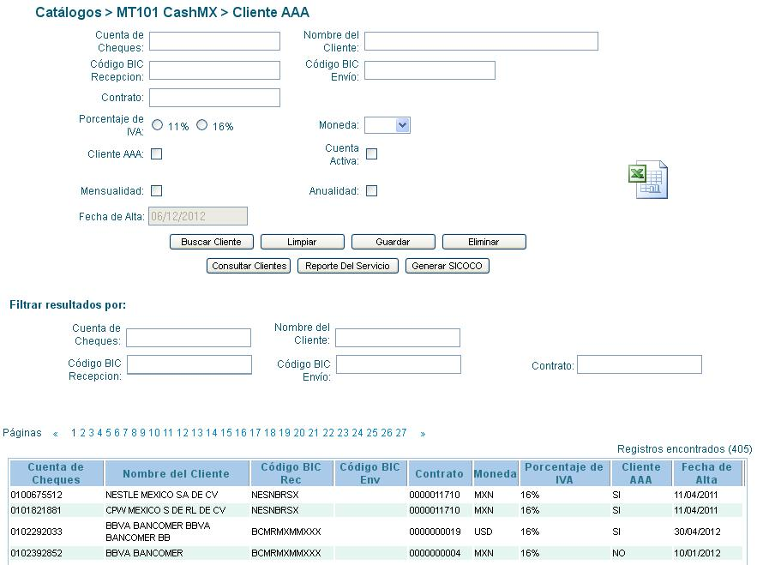

Ejemplo de pantalla 1. Administración de Clientes

Como se observa en la Pantalla 1, el usuario tiene la opción de ingresar los datos del cliente, como son:

* Cuenta de cheques
* Nombre del cliente
* Código BIC Recepción[1]
* Código BIC Envío[2]
* Contrato
* Porcentaje de IVA (para cobro de comisiones)
* Moneda (corresponde a la divisa en la que está la cuenta: MXP o USD)
* Indicador de tipo de cuenta[3]
* Indicador de cuenta activa
* Indicador de mensualidad
* Indicador de anualidad
* Fecha de alta del cliente

En esta pantalla se tienen las siguientes funcionalidades:

* Consultar
* Limpiar
* Guardar
* Eliminar
* Reporte del Servicio
* Generar Sicocos

Además, se cuenta con otras funcionalidades como:

* Exportación de consultas a Excel
* Filtrado dinámico por campos
* Desplegado de registros del catálogo (parte inferior de la pantalla)
* Ordenamiento dinámico por columna

Cada una de estas funciones se describe a detalle en los formatos D310.

* + 1. **Liga: Catálogos > Comisiones MT101**

Desde esta pantalla se edita la información de las comisiones utilizadas para la cobranza del servicio. Esta información es necesaria para que en el GMM se realice el proceso que genera los archivos de Sicocos[4], cancelación anticipada y reporte de gestión.



Diagrama 3. Pantalla Comisiones MT101

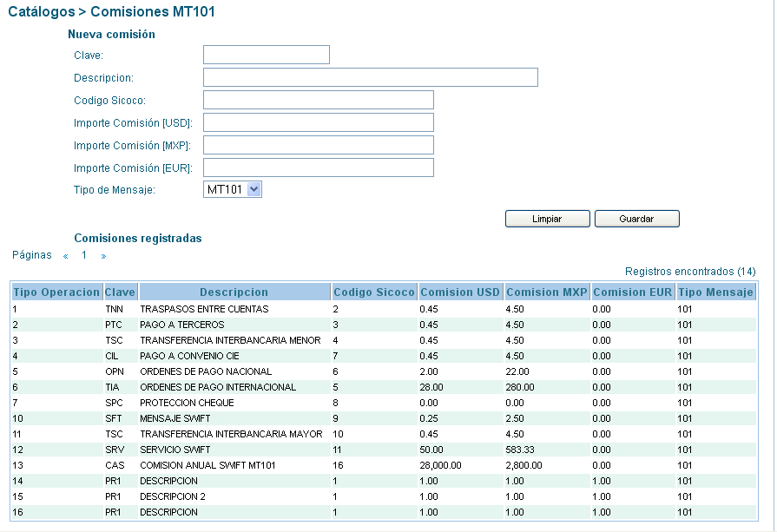

Ejemplo de pantalla 2. Comisiones

Como se observa en esta pantalla, el usuario tiene opción de administrar un catálogo de comisiones con los siguientes datos:

* Clave de la comisión
* Descripción
* Código de Sicocos (código de contabilidad)
* Importe de la comisión (en la moneda en que se cobrará)
* Tipo de mensaje al que aplica (que en este caso, solo es para el MT101)

En esta pantalla se tienen las siguientes funcionalidades:

* + - Guardar
    - Limpiar

Además, se cuenta con otras funcionalidades como:

* Desplegado de registros del catálogo (parte inferior de la pantalla)
* Ordenamiento dinámico por columna

Cada una de estas funciones se describe a detalle en los formatos D310.

* + 1. **Liga: Consultas > Monitoreo MT101 CashMX > PDM – PDE**

En esta pantalla se muestran las operaciones marcadas como duplicadas[5]; además, se permite activar dichas operaciones para que sean reprocesadas, o, existe la opción de ‘marcarlas’ como operaciones canceladas. Tanto el reproceso como la cancelación de operaciones se realizan cambiando el “status” de la operación en la Base de Datos.



Diagrama 4. Pantalla PDM - PDE

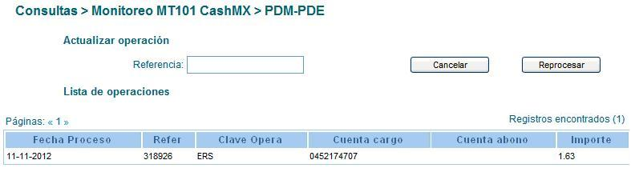

Ejemplo de pantalla 3. PDM PDE

Como se observa, el usuario puede realizar dos funciones:

* Reprocesar. Que implica solicitar que se procese la operación – aún cuando haya sido marcada en el SAA como Posible Duplicada ó Posible Emisión Duplicada.
* Cancelar. Que implica solicitar que NO se procese la operación y se dé por cancelada.

Además, se cuenta con otras funcionalidades como:

* Desplegado de registros existentes con status de ‘posible duplicado’ (parte inferior de la pantalla)
* Ordenamiento dinámico por columna

Cada una de estas funciones se describe a detalle en los formatos D310.

* + 1. **Liga: Consultas > Monitoreo MT101 CashMX > Ops. Dudosas**

En esta pantalla, se muestran todas aquellas operaciones que fueron marcadas como “Dudosas” por el aplicativo de Cash[6].



Diagrama 5. Pantalla de Operaciones dudosas

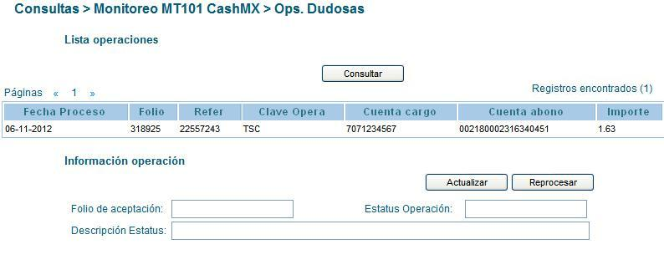

Ejemplo de pantalla 4. Operaciones ‘dudosas’

Como se observa, el usuario puede realizar dos funciones:

* Actualizar. Que implica solicitar que se actualice el status y descripción del estatus (y se dé por cancelada).
* Reprocesar. Que implica solicitar que se procese nuevamente la operación; es decir, que se reenvíe al aplicativo Cash Windows.

Además, se cuenta con otras funcionalidades como:

* Desplegado de registros existentes con status de ‘dudosa’ (parte superior de la pantalla)
* Ordenamiento dinámico por columna

Cada una de estas funciones se describe a detalle en los formatos D310.

* + 1. **Liga: Consultas > Monitoreo MT101 CashMX > Monitor Cash**

Esta pantalla muestra los archivos (o lotes) enviados a Cash Windows.

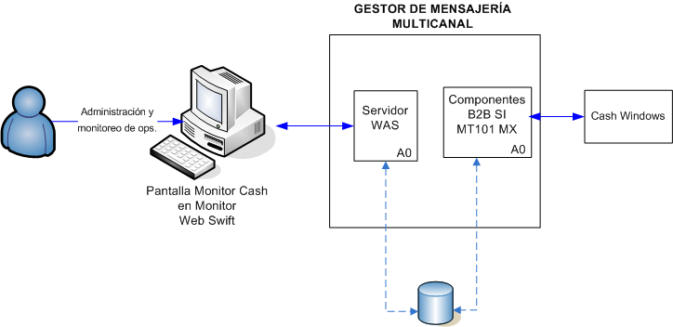

Diagrama 6. Pantalla de Monitoreo

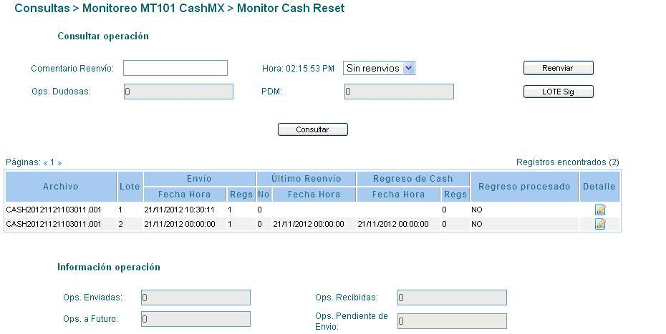

Ejemplo de pantalla 5. Reprocesos de operaciones sin respuesta Cash

Como se observa, el usuario puede realizar las siguientes funciones:

* Consultar. Inicialmente la pantalla se carga vacía, al dar clic en consultar se realiza la consulta y desplegado resultante en la parte inferior de la pantalla.
* Reenviar. Cuando existe un lote sin respuesta registrada (del aplicativo Cash Windows), el usuario puede elegir el lote del combo que aparece en la parte superior derecha y reenviarlo nuevamente a cash.
* Lote Siguiente. Cuando existe un lote sin respuesta registrada (del aplicativo Cash Windows), el usuario puede elegir enviar el siguiente lote indicando al sistema de esta manera que el lote sin respuesta quedará ‘inconcluso’ o sin respuesta registrada, y que se puede proceder a enviar un siguiente lote de información.

Además, se cuenta con otras funcionalidades como:

* Desplegado de total de mensajes con status de ‘dudosas’. Sirve para indicar al usuario si en el día se han generado mensajes con status de ‘dudoso’
* Desplegado de total de mensajes con status de ‘posibles duplicadas’. Sirve para indicar al usuario si en el día se han generado mensajes con status de ‘posible duplicado’
* Listado de lotes enviados en el transcurso del día actual y del día anterior al actual (parte inferior de la pantalla).
* Por cada registro de lote enviado a Cash Windows, liga de acceso para realizar consulta de detalle del mismo (ver pantalla de “Monitor Cash Ops.”)

Cada una de estas funciones se describe a detalle en los formatos D310.

* + 1. **Liga: Consultas > MT101 CashMX > Monitor Cash Ops.**

Esta pantalla muestra los mensajes (por status) procesados en el GMM.

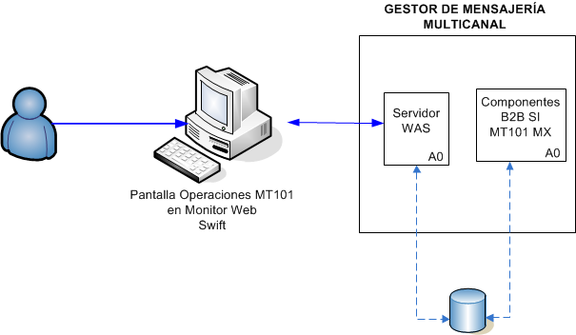

Diagrama 7. Pantalla de Monitoreo Mensajes MT101

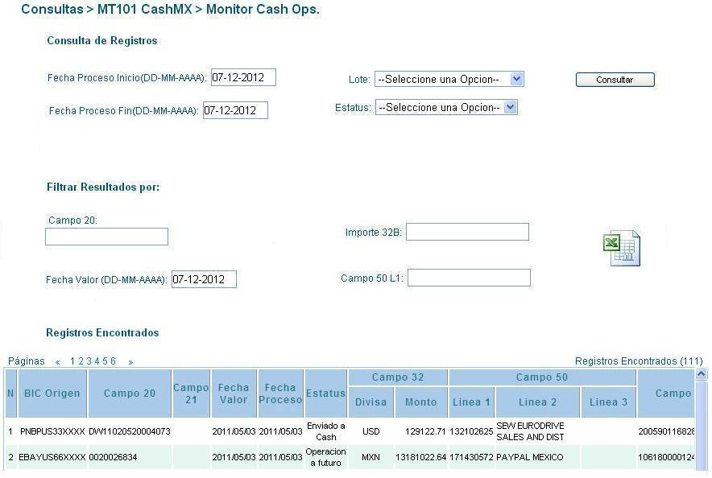

Ejemplo de pantalla 6. Monitoreo Mensajes MT101

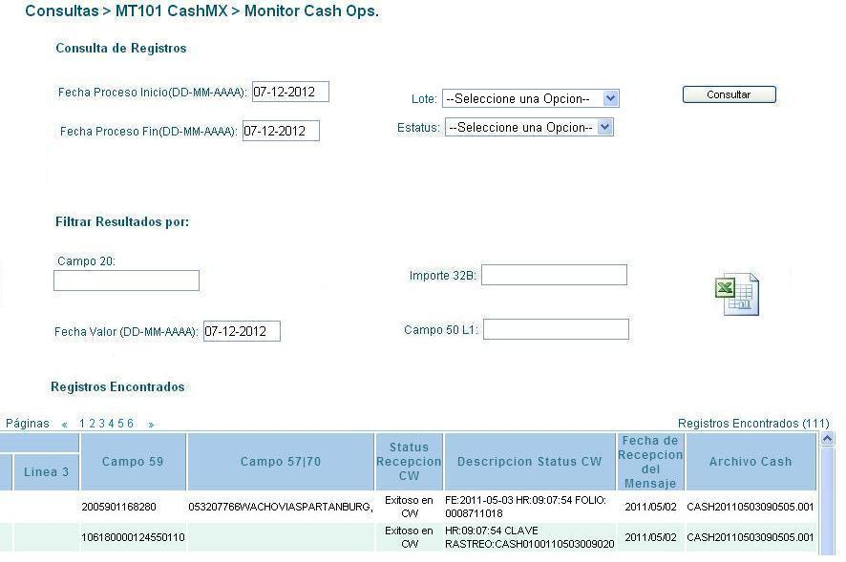

Ejemplo de pantalla 6 (cont.). Monitoreo Mensajes MT101

El usuario puede realizar las siguientes funciones:

* Consultar. El usuario elige los filtros con los que quiere que se realice una nueva consulta. Al dar clic en el botón de consultar se realiza la consulta y desplegado resultante en la parte inferior de la pantalla.

Además, se cuenta con otras funcionalidades como:

* Desplegado de total de mensajes encontrados de acuerdo al filtro seleccionado
* Filtrado dinámico (una vez que se han desplegado los registros encontrados de una consulta especifica, se puede realizar la “sub-consulta” de los registros desplegados en la consulta principal).
* Listado de los registros encontrados de acuerdo a la búsqueda seleccionada.
* Exportación a Excel

Cada una de estas funciones se describe a detalle en los formatos D310.

* + 1. **Liga: Consultas > Monitoreo MT101 CashMX > Reporte Gestión**

En esta pantalla se realiza la consulta, por mes, del total de mensajes operados por cuenta y el costo de la comisión de acuerdo al tipo de operación que corresponda.



Diagrama 8. Pantalla Reporte Gestión

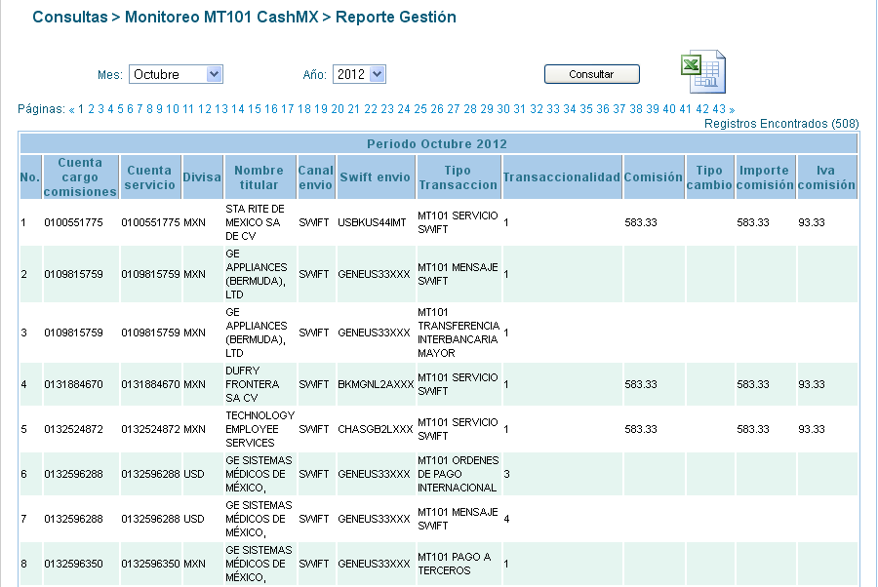

Ejemplo de pantalla 7. Reporte Gestión

Como se observa, el usuario puede realizar las siguientes funciones:

* Consultar. Inicialmente la pantalla se carga vacía, al elegir algún mes y año específico y luego dar clic en consultar se realiza la consulta y desplegado resultante en la parte inferior de la pantalla.

Además, se cuenta con otras funcionalidades como:

* Desplegado de total de registros
* Paginación (evitando desplegar una gran cantidad de registros en una misma pantalla)
* Exportación del reporte a excel

Cada una de estas funciones se describe a detalle en los formatos D310.

**Secuencia de fases/actividades que componen el proceso:**

El usuario accede a la aplicación con usuario y contraseña de acceso

El usuario accede a la liga que corresponda de acuerdo a la actividad que desee realizar

El usuario se desconecta cuando finaliza las actividades realizadas.

**Intervinientes en el proceso:**

Usuario monitor web swift

**Casos de inicio del proceso:**

* Acceso a catálogo de clientes (Liga: Catálogos > MT101 CashMX > Cliente AAA)
* Acceso a catálogo de Comisiones (Liga: Catálogos > Comisiones MT101)
* Acceso a Monitoreo de Operaciones Duplicadas (Liga: Consultas > Monitoreo MT101 CashMX > PDM-PDE)
* Acceso a Monitoreo de Operaciones Dudosas (Liga: Consultas > Monitoreo MT101 CashMX > Ops. Dudosas)
* Acceso a Monitoreo de Envíos (Liga: Consultas > Monitoreo MT101 CashMX > Monitor Cash)
* Acceso a Monitoreo de Mensajes (Liga: Consultas > MT101 CashMX > Monitor Cash Ops.)
* Acceso a Reporte de Gestión (Liga: Consultas > Monitoreo MT101 CashMX > Reporte Gestión)

**Casos de fin del proceso:**

Uno correspondiente por cada caso de inicio de proceso

**Output del proceso:**

Reportes, desplegado de información, actualización de registros, según corresponda cada caso.

## Detalle Procesos Operativos 🗹

### Proceso Operativo 1. A. Componentes B2B SI MT101 MX

En este apartado se describen, los componentes principales dentro del B2BSI que realizan las siguientes funciones:

* Recepción y procesamiento de archivos de mensajes MT101, provenientes del Swift Alliance Access (SAA)
* Identificación de tipo de operación de acuerdo al formato informado por el cliente en el mensaje MT101
* Extracción y transformación de mensajes MT101 procesados para ser enviados al aplicativo Cash Windows en el formato institucional (formato Cash)
* Recepción y procesamiento de archivos de respuestas, provenientes del aplicativo Cash Windows; actualización de estado de las operaciones de acuerdo al código de respuesta recibido.
* Generación de archivos de mensajes MT199 y MT900 para enviar al SAA-Swift
* Generación mensual de archivo de contabilidad
* Generación mensual de archivo de reporte de gestión
* Generación diaria de archivo de cancelaciones anticipadas

**Especificaciones de la interfaz**

Para llevar a cabo todo el proceso tomará en cuenta los siguientes aspectos:

1. Existirán diferentes intervalos. a) Uno que indicará la frecuencia con la cual se procesarán los archivos de entrada, provenientes del SAA, e insertarlos en Base de Datos. En este paso, o en un proceso invocado a través de éste, se identificará el tipo de operación de que se trata. b) El segundo intervalo servirá para procesar los mensajes insertados en Base de Datos (ya con el tipo de operación identificado) y enviarlos al aplicativo Cash en el formato correspondiente. c) El tercer intervalo servirá para indicar cada cuánto se generarán archivos con mensajes MT199 y MT900 hacia el SAA d) Otro intervalo servirá para indicar la frecuencia en que se procesarán los acuses provenientes del aplicativo de CASH Windows**.** En todos los casos se podríantener *schedules* propios del B2B SI paraejecutar el *business process* correspondiente para cada caso. Además, deberá exisitir otro s*chedule* para la ejecución del *business process* correspondiente a la generación de archivos de fin de mes (último día hábil de cada, mes). A diferencia de los schedules anteriores, este *schedule* correrá una sola vez al día, de Lunes a Viernes, y el *business process* asociado, deberá encargarse de validar si se trata del última día del mes, en cuyo caso, deberá generar: el reporte de contabilidad, cancelación anticipada y el de gestión. En todos los casos, los procesos deberán incluir validación de días festivos.
2. Parametrización. Deberá existir en el sistema forma de que los siguientes datos sean parametrizables dentro del sistema:

* Indicador ó número de proceso dentro del GMM[7]
* Ruta origen archivos SAA
* Ruta de respaldo de archivos
* Ruta de respaldo para consulta WEB
* Ruta destino a aplicativo CASH Windows (CW)
* Ruta origen archivos CW
* Ruta destino a SAA
* Indicador de proceso en ejecución
* Ruta respaldo de archivos con error
* Número de lote (consecutivo) del día
* Indicador para validación de acuse
* Indicador para días a Futuro[8]
* Número de reintentos[9]
* Número de reintentos
* Ruta destino para reporte de gestión
* Número máximo de archivos a colectar en ruta de entrada (proveniente del SAA)
* Nombres de Mapas
* Latencia de archivos
* Lista de correos para alertamientos operativos (sistemas)
* Lista de correos para alertamientos de negocio (Error de formato swift, posibles duplicadas, dudosas, rechazadas CW)

Existe actualmente un esquema dentro del GMM que permite dar de alta procesos y asociarles parámetros diversos. De igual forma, existe un esquema para dar de alta días festivos y asociarlos a un proceso (a través del “Indicador ó número de proceso” mencionado anteriormente). Estos pueden reutilizarse o crear algo nuevo que cumpla con las mismas funcionalidades.

Otras características del proceso:

1. Al margen de que los archivos provenientes del SAA puedan ‘llegar’ a la ruta del GMM en cualquier momento, los *file systrem adapter* deberán procurar no colectar archivos cuando aún no hayan terminado de escribirse. Para ello se deberá validar que ningún archivo colectado tenga menos 30 segundos (parámetro de “latencia de archivos”) de su última modificación.

Si la hora de creación del archivo, en relación a la hora actual (o de ejecución del proceso) tiene una diferencia menor a la latencia permitida, el archivo no se procesa sino hasta la siguiente corrida.

1. Identificación de mensajes por país-cliente. Cada mensaje es almacenado de manera que pueda identificarse el cliente y el país de que se trata con el fin de presentar a los usuarios que consultan dicha información, sólo la que les corresponde.
2. Cada archivo procesado deberá ser registrado en una bitácora de archivos procesados.
3. El sistema deberá prever que no se procesen archivos duplicados. Si ya se encuentra registrado en bitácora de archivos procesados, no deberá procesarse una segunda vez; la validación deberá aplicarse a los archivos procesados durante el mismo día. Todos los archivos identificados como duplicados deberán moverse a la ruta de errores con el mismo nombre y poniendo el sufijo:

“-DUP_[aaammddhhmmss]“, fecha y hora en que fueron procesados (timestamp)

1. Todos los archivos deben respaldarse en una ruta previamente parametrizada. Todos los respaldos deberán efectuarse, copiando el archivo original con el mismo nombre más un guión, seguido de la fecha y hora (timestamp).
2. En caso de cualquier falla dentro del proceso, se deberá contar con algún esquema para alertar por correo electrónico, de forma parametrizable, a una lista de usuarios. Se procurará agrupar los alertamientos por tipo de falla: por ejemplo; por proceso, por mapeo, por error de comunicaciones.
3. Cada mensaje se almacena con la fecha de procesamiento (dentro de GMM) que puede diferir de la fecha en la que el mensaje se generó dentro del Swift Alliance Access. Adicionalmente, la fecha valor del pago, informada dentro del mensaje (bloque 4), tendrá su propio campo dentro de la tabla donde se almacena.
4. Cada mensaje será validado para saber si se trata de un mensaje con bandera PDE o PDM desde el SAA y en dicho caso, se marcará con estado de “Posible Duplicado”. Además, cada mensaje será validado, a partir de los siguientes campos, si es un mensaje duplicado; en cuyo caso deberá ser marcado también como “Posible Duplicado”:
   * Campo :20: (TRN)
   * Campo :32B: (MONEDA y MONTO)
   * Campo :30: (FECHA VALOR)
   * Campo :50a: (ordering Customer)

En todos los casos, ver en anexos “Diagrama de Estatus de envío” para mayor referencia.

La validación se realizará solo con los mensajes recibidos en el día actual de operación.

1. Estándar de nombrado de archivos. Cada entrada o salida de archivos se realiza a través de une estándar especifico que define su naturaleza. A continuación se detallan los diferentes estándares de nombrado de archivos que se procesan. (En cada caso, la parte del nombre que aparece subrayada, es fija)
   * Archivos provenientes del SAA hacia GMM

0027xxxx.om1

Donde:

0027 es un prefijo fijo (generado en la interfaz del SAA)

xxxx es un consecutivo del 0001 al 9999; cíclico

.om1 es la extensión del archivo (generado en la interfaz del SAA)

* + Archivos generados en GMM para enviar a Cash Windows

Archivo a transmitir: FIX.MT101.ENTRADA

Copia de resplado: CASHaaaammddhhmmss.[número_lote]

Donde:

aaaammdd – Fecha en que se creó el archivo

hhmmss – Hora en que se creó el archivo

Ejemplo: CASH20121231143502.007

* + Archivos provenientes de CW (respuestas)

MXCHSaammddhhmmss.ICH

Donde:

aaaammdd – Fecha en que se transmitió el archivo proveniente de CW

hhmmss – Hora en que se transmitió el archivo proveniente de CW

* + Archivos generados en GMM para enviar al SAA

Archivos con mensajes MT199 y MT900 (con respuestas de CW)

MX101aammddhhmmss.IM1

Donde:

aaaammdd – Fecha en que se creó el archivo

hhmmss – Hora en que se creó el archivo

Ejemplo: MX101121228144003.IM1

Archivos con mensajes MT199 (con MT199 por errores de formato)

MX101EFaammddhhmmss.IM1

Donde:

aaaammdd – Fecha en que se creó el archivo

hhmmss – Hora en que se creó el archivo

Ejemplo: MX101EF121228140503.IM1

* + Otros archivos
    1. Archivo de SICOCOs

MXBP.OO.FIX.Faammdd.SWIFT

Donde:

aaaammdd – Fecha en que se creó el archivo

* + 1. Archivos de Cancelación anticipada

CancelacionAnticipada_aammdd.XLS

Donde:

aaaammdd – Fecha en que se creó el archivo

* + 1. Archivos de Reporte de Gestión

MT101.txt

1. Mapeo de Archivos de entrada vs. Archivos de salida.
   * Los archivos provenientes del SAA deberán ser procesados validando su integridad; es decir, verificando que tenga el delimitador correspondiente al final de cada mensaje[10], que el mensaje cuente con los campos obligatorios, que la cuenta especificada en uno de los campos del mensaje MT101 exista en la Base de Datos, que la fecha valor indicada en el mensaje sea correcta, etcétera. Después de estas validaciones, se separa cada mensaje en partes, cargándolos en la Base de Datos. La estructura de Base de Datos permitirá asociar varias secuencias B a una secuencia A (si un mensaje tuviera más de una secuencia B). Esto quiere decir que se deberán aceptar mensajes MT101 cuyo contenido implique un cargo con varios abonos en una misma orden de pago. El proceso de carga en la Base de Datos de los mensajes estará dividido en dos partes. La primera parte consistirá de un proceso (*business process*) que se encargará de procesar los archivos provenientes del SAA y separar cada campo de un mensaje en las tablas correspondientes[11]. Además, este proceso será capaz de procesar varios archivos, con uno o más mensajes cada uno; realizando las iteraciones por n mensajes contenidos en un archivo, y a su vez, por n número de archivos (de acuerdo al parámetro MAX_COLLECT especificado en la parametrización).

La segunda parte se encargará de tomar los mensajes de las tablas del paso anterior y vaciar en la tabla específica del proceso TGM139_MT101_REPTE identificando el tipo de operación a que se refiere, o en caso de no identificar el tipo de operación, se identificará como operación con error de formato. En este paso, además se validará si la cuenta informada en el mensaje (campo :50:) existe en el catálogo de cuentas-clientes (tabla TGM138_MT101CTRATO). También en este paso se identificará si el mensaje que se recibió contiene el indicador de posible duplicado o posible emisión indicada por el SAA; PDM ó PDE, respectivamente. En el documento siguiente se muestra la forma en que deberán vaciarse los datos a las nuevas tablas en Oracle.



En este segundo paso, las operaciones registradas tendrán alguno de los siguientes estados:

1 – Recibido (que indica que el mensaje pasó las validaciones correctamente y que se   
 deja ‘en espera’ para su envío al aplicativo CW)

13 – Posible duplicado (puede ser porque se identificó el indicador PDM ó PDE dentro   
 del mensaje, o porque los datos que conforman los campos llave –mencionados  
 anteriormente) ya han sido procesados durante el mismo día de operación)

5 – Error Swift. Significa que alguna de las validaciones no fue satisfactoria o que no se   
 han podido identificar el tipo de operación y que el mensaje queda ‘en espera’ para   
 generar el mensaje MT199 (de rechazo) correspondiente.

Para mayor referencia, ver “Diagrama 10. Árbol de decisiones para identificar tipo de operación” y “Diagrama de Status de Envío”

* + Una vez cargada la información de los mensajes, en un proceso independiente (o sea, otro *business process*) se llevará a cabo la generación del archivo con formato Cash. De forma general, este proceso consiste en ir concatenando la información cargada en la Base de Datos, junto con algunas otras validaciones y valores fijos. El detalle del mapeo para esta conversión se explica en la sección de Mapeo 1. El archivo generado, ya con formato Cash se envía al aplicativo destino a través de un proceso de transmisión, haciendo uso de algún protocolo de comunicaciones.
  + En otro proceso, también independiente, de los ya mencionados, los archivos de respuestas del aplicativo Cash se procesan identificando la clave de éxito o fracaso en los archivos enviados por el aplicativo a GMM. El archivo que regresa Cash tiene el mismo layout que el que se envía; solo que el aplicativo Cash agrega la clave de respuesta a partir de una posición específica (véase Mapeo 1BIS).
  + Los archivos con mensajes MT900 se generan cuando el archivo de regreso de Cash fue exitoso y no se tuvo algún problema para procesarlo (véase Mapeo 2).
  + Los archivos con mensajes MT199 son de 2 tipos:
    - Mensaje MT199 (generados por errores de formato - rechazo de SWIFT). Estos mensajes tienen una leyenda o párrafo específico para aquellos casos en que no se puedan mapear los mensajes de MT101 al layout de cash debido a que no se cumplen las características requeridas de mensaje MT101 (véase Mapeo 3).
    - Mensaje MT199 (generados por rechazo del aplicativo de Cash). Estos mensajes tienen una leyenda o párrafo específico para aquellos casos en donde el aplicativo Cash los haya rechazado (véase Mapeo 4).
  + Archivo de contabilidad Sicocos. Se genera cada fin de mes. Se genera un archivo con identificando a los clientes AAA y clientes AA. La característica ‘AAA’ o ‘AA’ la habilita el usuario desde la pantalla de catálogos (Liga: “Catálogos > MT101 CashMX > Cliente AAA”). (véase Mapeo 5)
  + Archivo de Cancelación Anticipada. Al igual que el archivo de SICOCOS, se genera una vez al mes. Contiene los totales de mensajes, clasificados por tipo de operación, por cliente. (véase mapeo 6).
  + Archivo de Reporte de Gestión. También se genera en fin de mes (véase mapeo 7)

En el siguiente diagrama se muestran las entradas y salidas de archivos con sus mapeos correspondientes:

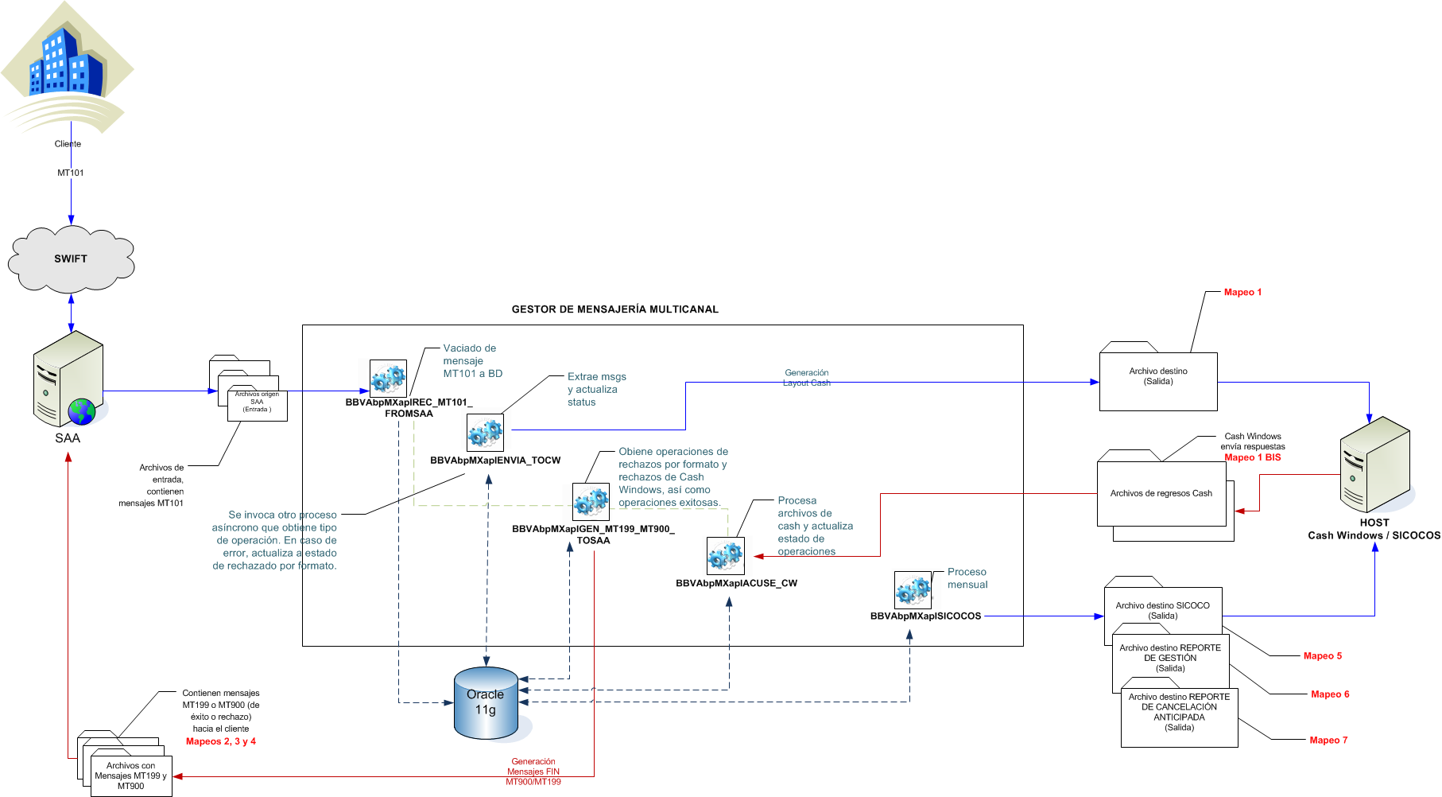

Diagrama 9. Relación de archivos de entrada / salida vs. Mapeos de archivos

* Condiciones adicionales.
  + Validaciones de datos o información que reside en la Base de Datos. Para llevar a cabo todo el proceso de conversión, los diferentes *business process* accederán a la Base de Datos para ir generando cada archivo de salida; se validarán los siguientes datos.
    - Contratos. Se valida qué tipo de contrato pertenece cada cliente.
    - Número de lote. El proceso va actualizando en la BD el número de lote procesado para ir incrementando en cada proceso este dato (por día).
    - Mensajes procesados. Cada mensaje procesado se almacena en BD, y con un indicador del tipo de operación de que se trata, la fecha y archivo en que fue procesado (y su respectivo archivo de respuesta de CASH), el status en que se encuentra el mensaje, etcétera.
    - Code lists. Se utilizarán los code lists del B2B SI que contienen, los códigos SWIFT (con sus respectiva información de cada uno como es nombre del banco, país y domicilio) que también sirven para validar los campos requeridos en el *layout* de salida a Cash.
  + Validaciones de datos contenidas en el archivo de entrada. Existen diferentes validaciones en el archivo de entrada. Los archivos de entrada con mensajes FIN MT101 se generan en formato llamado “RJE” del SAA. La característica de estos archivos, es que el separador entre un mensaje y otro es el signo de ‘$’. A continuación se muestra un ejemplo simple de un archivo proveniente del SAA con 3 mensajes.



El detalle de la estructura de los mensajes SWIFT se agrega en el documento siguiente:



* + El proceso (*buiness process*) que se encargará de insertar (inicialmente) los mensajes a Base de Datos deberá tomar en cuenta los siguientes aspectos:
    - Los archivos provenientes del SAA, pueden traer 1 o más mensajes (100 mensajes como máximo por archivo).
    - Cada mensaje es de tipo ‘output’; que quiere decir que es un archivo que llegó de la red Swift[12].
    - Cada mensaje contiene: Bloque 1 (ACK de Swift), Bloque 1 de mensaje-*receiver*, Bloque 2 de mensaje-sender, bloque3 y bloque 4.
    - El proceso deberá contener la lógica necesaria para insertar en la tablas correspondientes, tanto datos del nombre del archivo origen (el proveniente del SAA), como datos del bloque 1, 2, y 4, así como también el indicador de PDM o PDE contenido en el *trailer* ó bloque 5. Ejemplo:

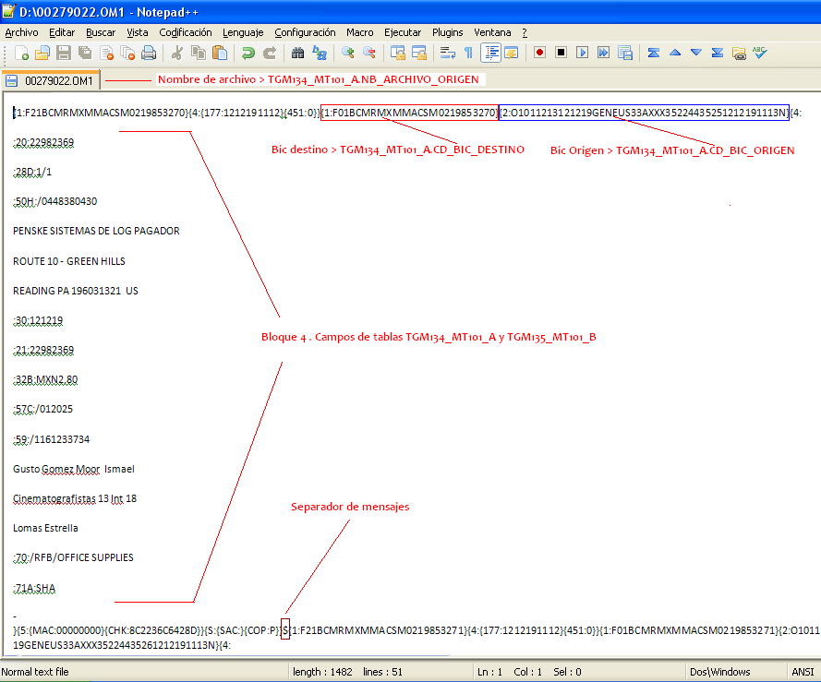

Ejemplo de archivo del SAA 8. Mensajes en formato RJE

* + - Como se observará a detalle en el anexo de diagramas de base de datos en Oracle, los mensajes serán almacenados de manera que cada campo del mensaje Swift es contenido en un campo de Base de Datos Oracle; además, otra tabla almacenará también en campo tipo BLOB el contenido completo del mensaje.
  + El siguiente paso del proceso, será tomar los mensajes almacenados en el paso anterior e identificar de qué tipo de operación se trata y generar el registro correspondiente en la tabla llamada TGM139_MT101_REPTE.

A continuación se muestra un diagrama con el árbol de decisiones para identificar el tipo de operación:



Diagrama 10. Árbol de decisiones para identificar tipo de operación

Nota: Cuando el mensaje trae operaciones identificadas como posibles duplicadas (PDE o PDM), éstas no deberán ser extraídas para la creación del archivo de salida (envío a Cash Windows).

* Existirán otras validaciones de archivos, como son las siguientes:
  + - Validaciones de datos contenidas en el archivo proveniente de Cash.
    - Primero se valida la integridad del archivo; éste debe contar con un encabezado
    - Si el archivo sólo trae encabezado, se indicará en BD que el archivo no contiene operaciones, en caso de que no venga el encabezado tampoco se procesa.
    - De este archivo se extraen diferentes datos para ligarlos a la operación a la que pertenecen y así emitir los mensajes MT199 o MT900, según corresponda. Por ejemplo:
      * Referencia. Se obtiene de la posición 60, 6 caracteres
      * Fecha de proceso. Se obtiene de la posición 1, 10 caracteres (Se utiliza formato de fecha del tipo ddmmyyyy)
      * Nombre plaza Beneficiario. Se obtiene de la posición 575, 20 caracteres
      * Código de respuesta cash. Se obtiene de la posición 595, 7 caracteres. Este código puede ser:
        + “CHSW000” - Que indica código cash exitoso
        + "S0" – Que indica código cash ‘dudosa’

“RCASH” – Que indica Error de Swift, este código cash se trata como una operación ‘dudosa’

* + - * + Cualquier otro código será un Error de Cash.
      * Descripción Status. Se obtiene de la posición 602, 50 caracteres
      * Folio de aceptación Cash. Se obtiene de la posición 652, 15 caracteres
    - Si la operación que envía CASH no existe en la BD, la operación se registra en la bitácora del convertidor indicando que no se procesó.
    - Validaciones para generación de archivos de mensajes MT199 y MT900. Para estos archivos sólo se toman las operaciones cuyo archivo correspondiente de regreso Cash haya sido marcado con claves de regreso satisfactorio y no satisfactorio (las dudosas no se consideran en este proceso).
    - Validaciones para generación de archivos de ‘Sicocos’.

El proceso toma los mensajes de las cuentas que hayan sido exitosos en todo el mes, éstos se dividirán en clientes AAA y AA; generando 2 archivos de salida.

Notas:

* + - Clientes AAA. Una cuenta se puede repetir en el archivo tantas veces como tipos de operaciones haya realizado, cada archivo tendrá un acumulado de operaciones por cuenta y tipo de operación.
    - Clientes AA. Todas las operaciones del mes de cada cuenta se suman por tipo de operación y se multiplican por el valor de la comisión, para al final sumarse y obtener el cobro de comisión por cuenta de cargo.

**Mapeos**

Formato de mensajes de entrada y salida

**Mapeo 1**.



**Mapeo 1 BIS**.

El layout es el mismo que el descrito en Mapeo 1. En este caso, el aplicativo CW escribe el código de respuesta y su descripción en los campos: Estatus de la Operación, Descripción del Estatus y Folio Aceptación CASH (campos descritos a partir de la posición 595)

**Mapeo 2**. Layout del archivo MT900 (Éxito)

En esta sección, se muestra cómo se genera un mensaje MT900. De forma general, está compuesto de cadenas fijas y datos obtenidos de los campos del mensaje MT101 del archivo de entrada y otros valores almacenados en Base de Datos durante el procesamiento de este. Es decir, que durante el procesamiento del archivo de entrada (mensajes MT101), se guardan valores en la Base de Datos que después serán usados durante la generación de mensajes MT900, que son los mensajes enviados a Swift para respuesta, en este caso satisfactoria, hacia el cliente.



**Mapeo 3**. Layout del archivo MT199 (Rechazo de Swift)

**Mapeo 4**. Layout del archivo MT199 (Rechazo de Cash)



**Mapeo 5**. Layout del archivo Contabilidad Sicocos

Layout del formato archivo de SICOCOS



Nota. Al final de cada archivo se agrega un [ENTER].

Ejemplo archivo salida a sicocos



**Mapeo 6**. Layout del archivo Reporte de Gestión

Layout del formato archivo Reporte de Gestión



Nota. Al final de cada archivo se agrega un [ENTER].

EJEMPLO ARCHIVO SALIDA A SICOCOS (REPORTE DE GESTIÓN)



**Mapeo 7**. Layout del archivo Reporte de Cancelación anticipada (Excel)

Layout del formato archivo Reporte de Cancelación anticipada



EJEMPLO DE ARCHIVO DE REPORTE DE CANCELACIÓN ANTICIPADA



### Proceso Operativo 2. C. Componentes de comunicaciones entre los diferentes componentes que conforman el servicio

Para las comunicaciones entre el Swift Alliance Access y el GMM y el GMM y el aplicativo Cash Windows, se establecerán mecanismos de transmisión por Connect Direct. Los procesos de transmisión estarán programados por medio de jobs de ctrl-m, los cuales se encargarán de identificar cuando haya archivos pendientes de transmitir de un lado a otro y ejecutar el proceso de transmisión correspondiente.

A continuación se muestra el diagrama de transmisiones propuesto y los datos para realizar las transferencias.

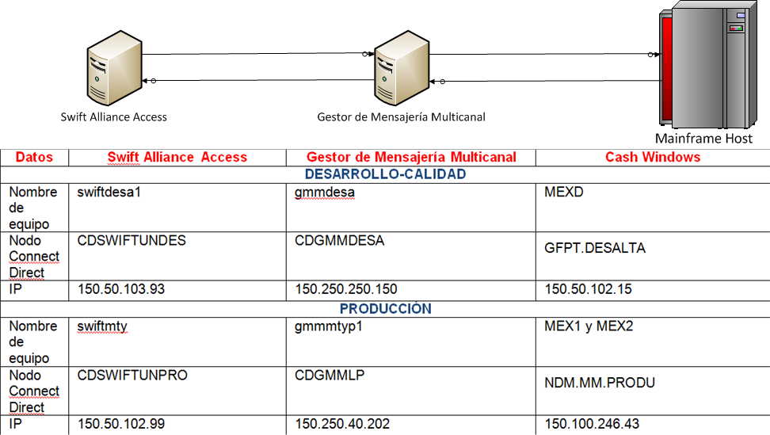

|  |  |  |  |
| --- | --- | --- | --- |
| **Flujo: SAA hacia GMM** | | | |
| Ruta Origen | /swift/lt/gmm/togmm | NA | -- |
| Ruta Destino | NA | /gmm/mailbox/bbva/fromsaa | -- |
| Archivo origen | gmm[xxxx][cccc].om1_MXmt101 | NA | -- |
| Archivo destino | NA | gmm[xxxx][cccc].om1_MXmt101 | -- |
|  | | | |
| **Flujo: GMM hacia Cash Windows** | | | |
| Ruta Origen | -- | /gmm/mx/mt101/tomt101/repmt101 | NA |
| Ruta Destino | -- | NA | Biblioteca CW |
| Archivo origen | -- | FIX.MT101.ENTRADA | NA |
| Archivo destino | -- | NA | GFPP.BCW.FIX.MT101.ENTRADA |
|  | | | |
| **Flujo: Cash Windows hacia GMM** | | | |
| Ruta Origen | -- | NA | Biblioteca CW |
| Ruta Destino | -- | /gmm/mx/mt101/frommt101/repmt101 |  |
| Archivo origen | -- | NA | GFPP.BCW.FIX.MT101.SALIDA |
| Archivo destino | -- | MXCHShhmmss.ICH | NA |
|  | | | |
| **Flujo: GMM hacia SAA** | | | |
| Ruta Origen | NA | /gmm/saa/tosaa | -- |
| Ruta Destino | /swift/lt/gmm/fromgmm | NA | -- |
| Archivo origen | NA | gmmMT101*.IM1 | -- |
| Archivo destino | NA | -- | -- |

PENDIENTE DE COMPLETAR – APLICATIVO CASH WINDOWS

**Proceso Operativo 3. D**. Migración de información histórica a la nueva plataforma en GMM

Para la migración de la información histórica de SQL a Oracle se deberá realizar el análisis a profundidad de la relación de campo de las tablas de SQL o los nuevos campos en Oracle.

Ver en anexos “Base de Datos Actual SQL 2000”, la relación de las tablas existentes en SQL y su equivalencia en Oracle.

**Proceso Operativo 4. E**. Configuración de *message partner* en el Swift Alliance Access

En la definición del *message partner* mpMXflMT101 del SAA se modificará el Shell script asociado actualmente para enviar los archivos generados (relacionados al ruteo de mensajes MT101 recibidos para el BIC BCMRMXMMCSM) al GMM.

Script Actual: /swift/batch/procesos/add_chmod_MXmt101.sh

Nuevo Script: /swift/batch/procesos/p_mv_archivo_gmm_MXmt101

El resto de la configuración actual de la interfaz queda sin cambios como se muestra a continuación:

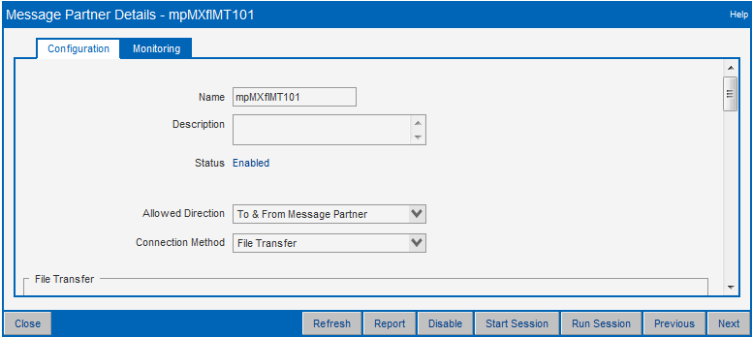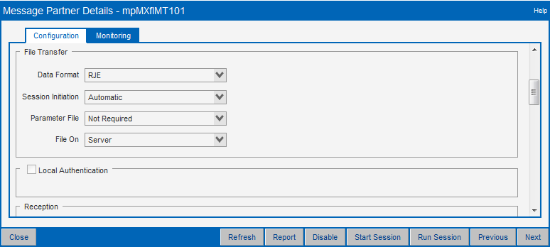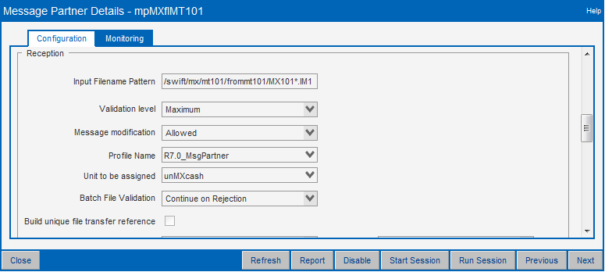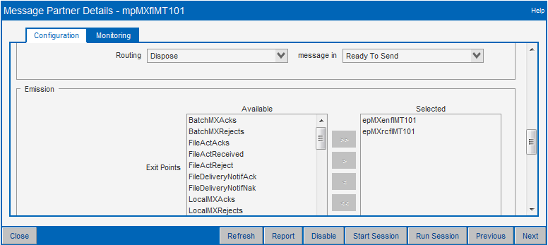

Output ahora será: /swift/lt/gmm/togmm/*

Parámetro Local transfer command se modificará a:

/swift/batch/procesos/p_mv_archivo_gmm_MXmt101

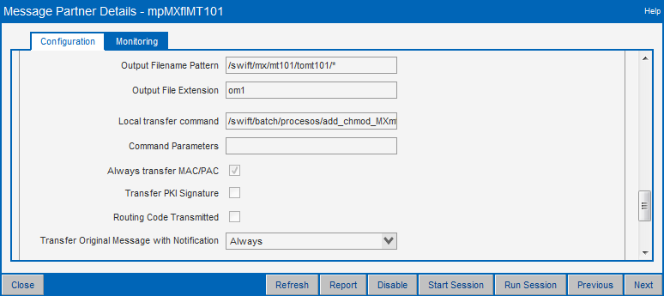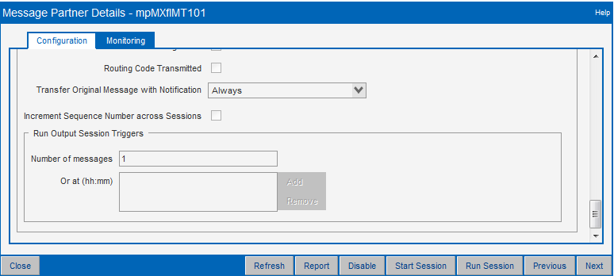

No se realizan modificaciones en el ruteo actual de mensajes dentro del SAA.

# REQUISITOS NO FUNCIONALES

## Inventario de Requisitos no Funcionales:

|  |  |  |  |  |
| --- | --- | --- | --- | --- |
| **Código Requisito Cliente** | **Código Requisito** | **Nombre** | **Tipo** | **Cubierto** |
| GMM-MT101-01 | GMM001-FN001 | PARAMETRIZACIÓN DE MAPAS PARA LAYOUT DE SALIDA |  | Por cubrir |
| GMM-MT101-02 | GMM001-FN002 | PERFORMANCE DE CONSULTAS EN PANTALLAS |  | Por cubrir |
| GMM-MT101-01 | GMM001-FN003 | USO DE BICS PARA MENSAJERIA FIN DENTRO DEL B2B SI |  | Por cubrir |
| GMM-MT101-01 | GMM001-FN004 | ESTANDARES DE BASE DE DATOS |  | Por cubrir |
| GMM-MT101-01 | GMM001-FN005 | ESPECIFICACIONES FRONT |  | Por cubrir |
| GMM-MT101-01 | GMM001-FN006 | ESTANDARES DE NOMBRADO DE COMPONENTES EN EL B2B SI |  | Por cubrir |
| GMM-MT101-01 | GMM001-FN007 | CONSIDERACIONES DE PROCESOS B2B SI |  | Por cubrir |
| GMM-MT101-01 | GMM001-FN008 | CONSIDERACIONES DE MAPAS B2B SI |  | Por cubrir |
| GMM-MT101-01 | GMM001-FN009 | CONSIDERACIONES DE VERSIONES DE PROGRAMAS PRODUCTO |  | Por cubrir |
| GMM-MT101-01 | GMM001-FN010 | OTRAS CONSIDERACIONES GENERALES DE LA SOLUCION |  | Por cubrir |

## Detalle Requisitos no Funcionales

**Requisito 1.**

**Código Requisito:** GMM001-FN001

**Descripción: PARAMETRIZACIÓN DE MAPAS PARA LAYOUT DE SALIDA**

**Descripción Ampliada:**

Durante la definición de interfaces o business process se deberá procurar dejar en forma paramterizable los mapas que se usarán dentro de cada proceso. Esto con el fin de que en caso de requerir cambiar de un layout a otro, no se haya que realizar grandes desarrollos.

**Requisito 2.**

**Código Requisito:** GMM001-FN002

**Descripción:** PERFORMANCE DE CONSULTAS EN PANTALLAS

**Descripción Ampliada:**

Para las consultas desde las pantallas del monitor, se deberá validar que estas no excedan la cantidad de 500 registros por consulta. En caso de exceder este número, se deberá mostrar un mensaje al usuario indicando que se ha excedido la cantidad límite de registros y que solo se mostrarán los últimos 500 registros.

Además, todas las consultas deben usar índices de fecha de proceso, o algún otro índice que evite que el despliegue de datos en pantalla, o la extracción de información hacia otros procesos, tarde más de 30 segundos.

**Requisito 3.**

**Código Requisito:** GMM001-FN003

**Descripción:** USO DE BICS PARA MENSAJERIA FIN DENTRO DEL B2B SI

**Descripción Ampliada:**

En todos los mapas se deberá prever que la carga de codelists de BICs dentro de la herramienta B2B SI contenga BICs de pruebas o de producción, según se requiera, y que se deberá documentar algún procedimiento para ‘switchear’ de un conjunto de codelists a otro.

En caso de usar plantillas de SWIFT, dentro de los mapas del B2B, se deberá prever algún mecanismo de validación para prevención de falla del mapa por falta de BIC dentro del codelist, así como procedimiento alterno para su procesamiento.

**Requisito 4.**

**Código Requisito:** GMM001-FN004

**Descripción:** ESTANDARES DE BASE DE DATOS

**Descripción Ampliada:**

* Todos los componentes de base de datos deberán apegarse al estándar de nombrado institucional especificado en el documento siguiente:



* Para los accesos a base de datos, desde las pantallas del front, deberá procurarse el uso de stored procedures y funciones (agrupados dentro de un mismo paquete) que permitirá que, al requerir realizar modificaciones sobre alguna consulta (por ejemplo un filtro o condición), un update (para agregar un campo, etcétera, éstas se realicen solo a nivel base de datos, sin tener que hacer nuevos archivos .war y su deploy correspondiente dentro del WAS.
* En todos los casos, se deberá evitar el uso de vistas.
* El esquema de seguridad de Base de Datos implica que el owner del esquema sea el usuario GORAPR por lo que los scripts a crear para entidades, SPs y demás objetos o cualquier instrucción de base de datos deberán incluir la especificación de dicho usuario; por ejemplo:

INSERT INTO GORAPR.[NOMBRE_DE_TABLA] VALUES . . .

Esto es; se deberá tener en cuenta que el propietario del esquema del usuario GORAPR y que el usuario de acceso es el dbsbgm2; la BD es “BGMBD002”.

**Requisito 5.**

**Código Requisito:** GMM001-FN005

**Descripción:** ESPECIFICACIONES FRONT

**Descripción Ampliada:**

* El funcionamiento de las pantallas está documentado en los respectivos formatos D310 y casos de uso (P026). Sin embargo; deberá procurarse que al modificar las pantallas para direccionar a la Base de Datos de Oracle, en lugar de SQL 2000, se observen las recomendaciones institucionales del documento anexo.



* El desarrollo deberá apegarse a las especificaciones de estilo enviadas en un documento alterno.

**Requisito 6.**

**Código Requisito:** GMM001-FN006

**Descripción:** ESTANDARES DE NOMBRADO DE COMPONENTES EN EL B2B SI

**Descripción Ampliada:**

Para la creación de componentes dentro de la herramienta B2B SI, se deberán seguir los estándares especificados en el documento anexo:



**Requisito 7.**

**Código Requisito:** GMM001-FN007

**Descripción:** CONSIDERACIONES DE PROCESOS B2B SI

**Descripción Ampliada:**

Los *business process* creados con la herramienta B2B SI deberán tener las siguientes consideraciones:

1. Cada servicio o adaptador de un *business process* debe estar debidamente comentado (usar opción de “anotación) para que coadyuve al entendimiento del mismo y mantenimientos futuros.
2. Uso eficiente de subrutinas. Menos de 6 servicios o adaptadores no deberán ‘agruparse’ como subrutina dentro de un *business process.*
3. Todos los componentes deberán documentarse en formato de inventario de componentes (ver sección de anexos)
4. Todos los procesos descritos en este documento que corresponden a desarrollos dentro de la herramienta B2B SI deberán estar diseñados para funcionar en forma batch (a través de schedules o por medio de invocación asíncrona) de la propia herramienta.
5. Uso de servicio de “release” en los puntos donde se requiera para evitar que ‘*process data*’ contenga segmentos de información por más tiempo de lo necesario ya que esto puede degradar el performance de la aplicación.
6. Todos los business process deberán estar diseñados para el uso eficiente de recursos; se deberá pensar en una carga de procesamiento de archivos y de mensajes de hasta 100 y 300, respectivamente.
7. Al usar mecanismos de invocación a business process hijos, se debe tener en cuenta que éstos deberán funcionar con la opción de persistencia “Only error” una vez que se encuentren liberados en producción. Esto es: una vez que se liberen a producción los componentes, y pase el periodo de garantía, después de la instalación, todos los business process deberán poder ejecutarse sin problema con un mínimo de persistencia en el sistema.
8. Todos los business process deberán contar con manejo de excepciones (del mismo proceso o de mapas que éstos ejecuten) y su subsecuente notificación por correo.

* Se deberá utilizar un mecanismo para evitar que se ejecute un business process más de una vez, al mismo tiempo. (Uso de parámetro de “Indicador de proceso en ejecución”)

1. Se deberá prever que si se da una falla y algún proceso queda inconcluso, el busines process restaurará automáticamente el estado del proceso – parámetro “indicador de proceso en ejecución” - para evitar que la siguiente corrida quede detenida.
2. La validación de días festivos aplicará para todos los procesos involucrados; es decir, que un solo registro por día festivo, servirá para todos los *business process* que están relacionados con el proceso.

**Requisito 8.**

**Código Requisito:** GMM001-FN008

**Descripción:** CONSIDERACIONES DE MAPAS B2B SI

**Descripción Ampliada:**

Los mapas creados con la herramienta B2B SI deberán tener las siguientes consideraciones:

1. Se deberá acotar cada bloque de código en las reglas extendidas con el siguiente comentario:

*// Inicia código BBVA*

*.*

*.*

*.*

*// Finaliza código BBVA*

1. Para efectos de ‘compatibilidad’ con el ambiente de desarrollo en BBVA, de deberá crear un Pool de conexión a BD con el siguiente nombre:

BBVApoolOracle

Esto principalmente para evitar que se tengan que ‘re-hacer’ los mapas debido al cambio de nombre de pool entre un ambiente y otro. (Ver en anexos, definición de pool de conexión a BD)

1. Se deberá procurar ‘copiar’ el esquema y demás objetos de base de datos para evitar que los mapas se corrompan o dejen de funcionar entre un ambiente de desarrollo y otro.
2. Cada regla extendida y uso de variables deberá ser comentado especificando de forma concreta su uso o implicación dentro del proceso de mapeo.
3. Todos los objetos de tipo mapa, deberán ser creados con extensión .mxl y no como .map

**Requisito 9.**

**Código Requisito:** GMM001-FN009

**Descripción:** CONSIDERACIONES DE VERSIONES DE PROGRAMAS PRODUCTO

**Descripción Ampliada:**

Los componentes a desarrollar deberán probarse para funcionar adecuadamente en las siguientes versiones:

* Sistema Operativo: AIX 6.3
* B2B Sterling Integrator 5.2.3
* Base de Datos: Oracle 11g
* WAS: IBM Websphere 7 (jdk 1.6, struts 2.0)

**Requisito 10.**

**Código Requisito:** GMM001-FN010

**Descripción:** OTRASCONSIDERACIONES GENERALES DE LA SOLUCIÓN

**Descripción Ampliada:**

Lista de entregables:

* + Componentes B2B Integrator (BPs, mapas, XSLTs, servicios, etc)
  + Documentación del dossier (ver anexos)
  + Inventario de componentes a instalar (ver anexos)
  + Archivos .sql para creación de componentes de BD Oracle 11g (tablas, triggers, secuencias, índices, SPs, funciones paquetes, etc.)
  + Guía de instalación
  + Guía de recuperación en caso de falla (por módulo, business process o componente específico)
  + Archivos .sql para migración de información de SQL 2000 a Oracle 11g (incluye procesos o scripts para validación de integridad de datos, después de migración)
  + Documentación técnica de componentes en el SI (para efecto de mantenimiento)
  + Componentes WEB (.jsp’s, clases, archivos de configuración, xml’s, etc.)

# PLAZOS

**GMM y SAA**

|  |  |  |  |  |
| --- | --- | --- | --- | --- |
| **FASE** | **Inicio** | **Fin** | **Horas** | |
| **Internas** | **Externas** |
| **ANÁLISIS** | 01/11/2012 | 31/01/2013 | 102 | 785 |
| **DISEÑO** | 01/11/2012 | 07/03/2013 | 27 | 794 |
| **CONSTRUCCIÓN** | 06/03/2013 | 07/05/2013 | 39 | 1211 |
| **P. FUNCIONALES** | 07/05/2013 | 04/06/2013 | 20 | 609 |
| **P. DE USUARIO** | 04/06/2013 | 03/07/2013 | 23 | 168 |
| **IMPLANTACIÓN** | 03/07/2013 | 31/07/2013 | 24 | 160 |
| **TOTAL** | | | 235 | 3727 |

**CASH WINDOWS**

|  |  |  |  |  |
| --- | --- | --- | --- | --- |
| **FASE** | **Inicio** | **Fin** | **Horas** | |
| **Internas** | **Externas** |
| **ANÁLISIS** | 01/11/2012 | 31/01/2013 | PENDIENTE | PENDIENTE |
| **DISEÑO** | 01/11/2012 | 07/03/2013 | PENDIENTE | PENDIENTE |
| **CONSTRUCCIÓN** | 06/03/2013 | 07/05/2013 | PENDIENTE | PENDIENTE |
| **P. FUNCIONALES** | 07/05/2013 | 04/06/2013 | PENDIENTE | PENDIENTE |
| **P. DE USUARIO** | 04/06/2013 | 03/07/2013 | PENDIENTE | PENDIENTE |
| **IMPLANTACIÓN** | 03/07/2013 | 31/07/2013 | PENDIENTE | PENDIENTE |
| **TOTAL** | | | PENDIENTE | PENDIENTE |

|  |  |
| --- | --- |
| **COSTO (Hrs. Externas)** | $ |

# CONTROL DE VERSIONES 🗹

| **Nº Versión** | **Fecha** | **Autor Modificación** | **Descripción** |
| --- | --- | --- | --- |
| 1.0.0 | 03-Diciembre-2012 | Adriana Labra Barrios | Creación |
| 1.0.0 | 10-Diciembre-2012 | Adriana Labra Barrios | Modificación |
| 1.0.0 | 11-Diciembre-2012 | Adriana Labra Barrios | Modificación – Agrega anexos |
| 1.0.0 | 13-Diciembre-2012 | Adriana Labra Barrios | Modificación – Agrega anexos |
| 1.0.1 | 19-Diciembre-2012 | Adriana Labra Barrios | Modificación – Agrega diagrama tipo operación y especificaciones de archivos SAA |
| 1.0.2 | 21-Diciembre-2012 | Rubén Garnica Garcia | Modificación – Agrega horas internas y externas |
| 1.1.0 | 31-Diciembre-2012 | Adriana Labra Barrios | Modificación – Agrega anexos |
| 1.1.2 | 02-Enero-2013 | Adriana Labra Barrios | Modificación – Se actualizan diagramas y se agrega requerimiento funcional para la parte del Swift Alliance Access. |
| 1.1.3 | 03-Enero-2013 | Adriana Labra Barrios | Modificación – Se actualiza diagrama de transmisiones entre aplicativos.  Se actualizan scripts de tablas oracle, los inserts correspondientes a tablas de catálogos. Se agregan SPs de uso común para registro en bitácoras.  Se agrega descripción para log de archivos procesados.  Se agregó tabla de status envío (diferentes status en los que puede estar un mensaje) |
| 1.1.4 | 04-Enero-2013 | Adriana Labra Barrios | Actualización de información de nodos en diagrama de transmisiones por CD  Actualización De documento incrustado “Introducción a los Mensajes FIN de SWIFT.docx” |
| 1.1.5 | 08-Enero-2013 | Rubén Garnica García | Modificación de imágenes de pantallas de usuario. |
| 1.1.6 | 17-Enero-2013 | Rubén Garnica García | Modificadas imágenes de PDE, duplicadas y monitor cash. Actualizados diagramas BD y tipo de operación. |

# observaciones

# FIRMAS

|  |  |  |
| --- | --- | --- |
| Elabora (DyD) |  | Elabora (DyD) |
|  |  |  |
| Nombre : Rubén Garnica Garcia |  | Nombre : Renata Aidée Martínez Pérez |
| Cargo : Líder de Proyecto |  | Cargo : Líder de Proyecto |
| Área : IT C&IB |  | Área : DyD Cash Windows y H2H |

|  |
| --- |
| Autoriza (DyD |
|  |
| Nombre : José Julio Contreras Hernández |
| Cargo : Gerente |
| Área : DyD Cash Windows y H2H |

|  |
| --- |
| Autoriza (DyD |
|  |
| Nombre : Adriana Labra Barrios |
| Cargo : Gerente |
| Área : IT C&IB |

|  |
| --- |
| Acepta (Business Partner) |
|  |
| Nombre : Carlos Pérez Aranda |
| Cargo : BP |
| Área : CASH MANAGEMENT CANALES ELECTRONICOS |

|  |
| --- |
| Acepta (Business Partner) |
|  |
| Nombre : Juan León |
| Cargo : SD |
| Área : IT C&IB |

# anexos

**Diagrama de Status de Envío**

En este diagrama se pueden observar los cambios de estado de cada mensaje mientras se procesa en el sistema.

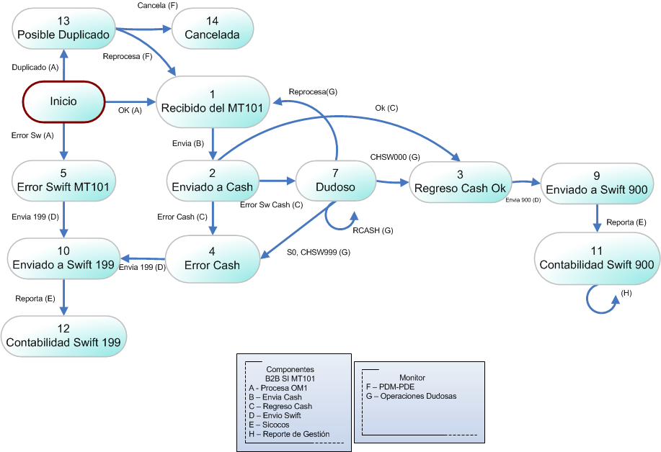

**Tabla de Status de Envío**

Los ‘estados’ que puede tener un mensaje se encuentran descritos en la siguiente tabla:

1 Recibido del MT101

2 Enviado a Cash

3 Regreso Cash Ok

4 Error Cash

5 Error Swift MT101

6 Error Swift CASH

7 Dudoso

8 Sin Envio a Cash

9 Enviado a Swift 900

10 Enviado a Swift 199

11 Enviado a Contabilidad Swift 900

12 Enviado a Contabilidad Swift 199

13 Posible Duplicado

14 Cancelada

**Base de Datos Actual SQL 2000**





Script de generación de base de datos actual

**Base de Datos oracle 11g (propuesta)**

Notas:

* Todas las entidades en color blanco del diagrama anexo ya existen en el esquema de BD actual Oracle 11g. Las entidades en color verde, son nuevas, corresponden a la estructura propuesta de lo que se migrará de SQL 2000 y podrían verse modificadas durante las fases el análisis o diseño.
* Observar en la descripción de columnas que la mayoría de las entidades cuenta con su secuencia para generar de forma automática el valor de la columna que servirá como consecutivo. Dicho objeto, tipo secuencia, deberá ser considerado a la hora de generar los scripts de las nuevas entidades. Así mismo, a la hora de insertar en cada tabla, deberá proveerse el mecanismo para realizar la acción previa del “.NEXTVAL” de la secuencia correspondiente.
* Considerar que en los scripts para crear nuevos componentes, se deberá tener en cuenta que el propietario del esquema del usuario GORAPR y que el usuario de acceso es el “BGMBD002”.



Scripts para generar tablas de Oracle (solo las entidades existentes).

Estos scripts contienen:

* Generación de tablas
* Generación de secuencias asociadas por tabla
* Generación de índices y constraints asociados



**Parametrización del proceso PRX_MX_MT101**

|  |  |  |
| --- | --- | --- |
| **Parámetro** | **Valor** | **Descripción** |
| CD_PROCESO | 23 | Id único del proceso. Servirá para registrar los eventos importantes ejecutados en los BPs asociados al proceso. |
| NB_RUTA_ORIGEN | /gmm/mx/mt101/tomt101 | Ruta de archivos provenientes del SAA |
| NB_RUTA_RESPALDO | /gmm/batch/backup/mx/mt101/tomt101 | Ruta de respaldo de archivos procesados: provenientes del SAA, generados y enviados a CW, respuestas recibidas de CW, archivos de mensajes MT199 y MT900, archivos de reportes de gestión. |
| RUTA_RESPALDO_WEB | <http://150.250.250.150:60250/archivos/mexico/mt101> | Ruta de respaldo para consultas desde la WEB |
| NB_RUTA_DESTINO | /gmm/mx/mt101/tomt101/repmt101 | Ruta donde serán depositados los archivos para su transmisión a CW |
| NB_RUTA_ORIGEN_HOST | /gmm/mx/mt101/frommt101/repmt101 | Ruta donde serán depositados los archivos provenientes de CW para su procesamiento en GMM |
| NB_RUTA_SAA | /gmm/saa/tosaa | Ruta donde serán depositados los archivos para su transmisión al Swift Alliance Access |
| PROCESO_EN_EJECUCION | 0 | Indica ‘1’ si está corriendo el procesamiento de archivos provenientes del SAA. Cuando se terminan de procesar los archivos, el parámetro se deberá actualizar a ‘0’ |
| NB_RUTA_ERRORES | /gmm/batch/backup/mx/mt101/error | Ruta donde deberán ser movidos los archivos erróneos –o duplicados - o que no hayan podido ser procesados (cualquiera que sea su origen). |
| CD_LOTE | 1 | Indica el número de lote enviado durante el día. Cada que se envía un nuevo archivo a Cash Windows, se actualiza el parámetro más 1. Cada día se reinicia parámetro a 1 e inicia nuevamente cuenta. |
| CD_VALIDA_ACUSE | 1 | Indica al proceso que valide o no que el acuse del último lote enviado haya sido recibido. 1 indica sí validar, 0 indica no validar y enviar siguiente, aún cuando no haya sido recibido acuse del último lote enviado. |
| CD_DIAS_FUTURO | 45 | Indica número de días máximo que puede tener la fecha valor (del campo :30:) a partir del día actual. (Días naturales) |
| NU_REINTENTOS | 0 | Indica el número de intentos que realizará automáticamente el proceso de envío a CW para enviar un mismo lote si es que no se ha recibido acuse del último lote enviado. |
| NB_RUTA_REP_GESTION | /gmm/mx/mt101/tomt101/repgestion | Indica la ruta donde se depositará el archivo de reporte de gestión a enviar a Host |
| MAX_COLLECT | 10 | Indica el número máximo de archivos a colectar (provenientes del SAA) para su procesamiento en el GMM. |
| NB_MAPA_BD2CW | BBVAmpMXbd2posFMTOCASHW | Ejemplo de nombre de mapa para generar el archivo para CW (lee de tabla TGM139_MT101_REPTE y genera archivo CW) |
| NB_MAPA_BD2MT199 | BBVAmpMXbd2posFMTOBD2MT199 | Ejemplo de nombre de mapa para leer información de mensajes MT101 y generar mensajes MT199 (errores CW) |
| NB_MAPA_BD2MT900 | BBVAmpMXbd2posFMTOMD2MT199 | Ejemplo de nombre de mapa para leer información de mensajes MT101 y generar mensajes MT900 (exitosos CW) |
| CD_LATENCIA | 30 | Tiempo en segundos que deberá tener como mínimo cualquier archivo antes de ser ‘tomado’ (collect). |
| NB_MAPA_BD2MT199SW | BBVAmpMXbd2posFMTOBD2MT199SW | Ejemplo de nombre de mapa para leer información de mensajes MT101 y generar mensajes MT199 (errores formato SW) |

**Visualización de registros en tabla TGM046**

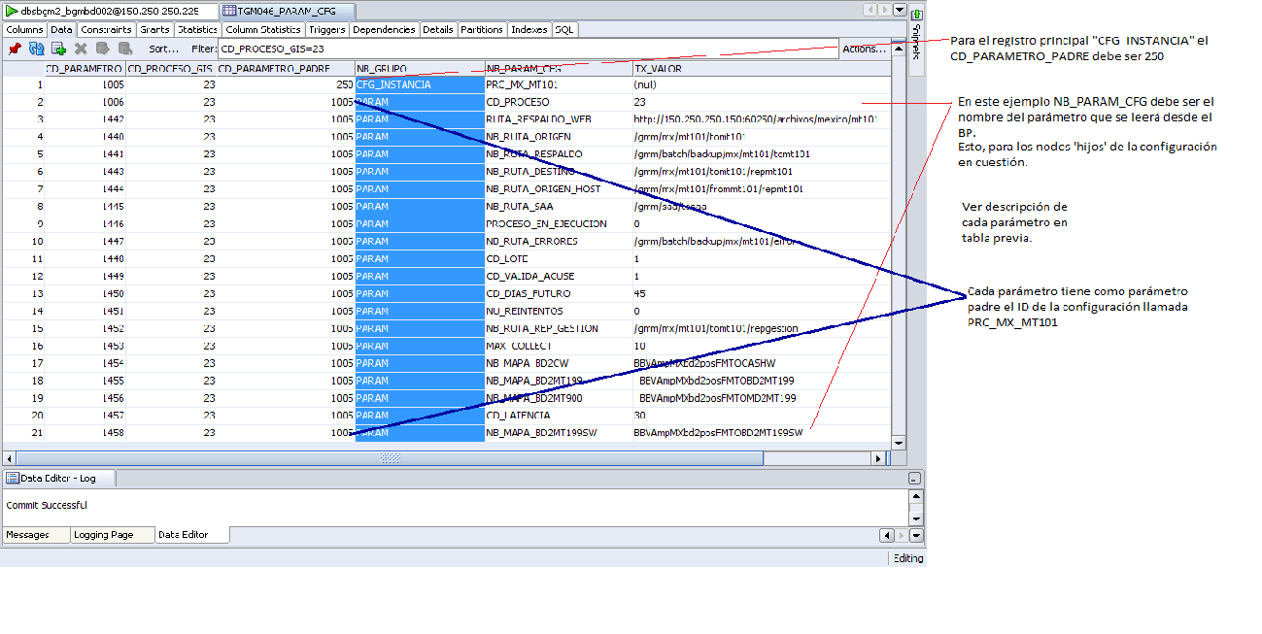

**Lectura de parámetros de proceso**

Una vez que se ha dado de alta un nuevo conjunto de registros en la tabla TGM046_PARAM_CFG para los parámetros del proceso; estos deben leerse como primer paso del Business Process en turno, de acuerdo al siguiente.

Se usa un LightWeight JDBC Adapter al cual se le asocia una configuración de nombre “BBVAsrvLTlwjdbcORACLE”. Los parámetros configurados en el mismo son como sigue:

|  |  |  |
| --- | --- | --- |
| **Name** | **Value** | **XPath** |
| sql | {CALL PG_XX_UTILERIA.SP_046S_CONF_UTIL(?, ?, ?)} | No |
| query_type | Stored procedure/function | No |
| pool | BBVApoolOracle | No |
| result_name | config_gral | No |
| row_name | parametro | No |
| paramtype1 | Cursor | No |
| param1 | cursor_mensajes | No |
| paramtype2 | String | No |
| param2 | NB_CONFIG_PROCESO_SI | No |
| paramtype3 | String | No |
| param3 | **PRC_MX_MT101** | No |

Además, en el “Message From Service” se debe de cambiar el “Input Msg” de “Allow Process Data Write” a “Allow message write”, además de agregar el siguiente valor:

|  |  |  |
| --- | --- | --- |
| **Name** | **Value** | **XPath** |
| . | DocToDOM(PrimaryDocument) | Yes |

Lo anterior para cargar directamente los valores contenidos en la tabla TGM046_PARAM_CFG (y extraídos a través del SP ) a ProcessData, con lo que después del step del LWJDBC Adapter, el ProcessData contendrá los parámetros en formato:

<ProcessData>

…

<config_gral>

<parametro>

<CD_PARAMETRO>0001</CD_PARAMETRO>

<NB_PARAMETRO>NB_PARAM_1</NB_PARAMETRO>

<TX_VALOR>VALOR PARAM 1</TX_VALOR>

</parametro>

<parametro>

<CD_PARAMETRO>0002</CD_PARAMETRO>

<NB_PARAMETRO>NB_PARAM_2</NB_PARAMETRO>

<TX_VALOR>VALOR PARAM 2</TX_VALOR>

</parametro>

<config_gral>

…

</ProcessData>

**Definición de Configuración de pool de acceso a BD**

A continuación se describe la definición recomendada del pool para conexión a BD. Las partes sombreadas en color gris corresponden a información del servidor al cual se conectará el Integrator.

BBVALJBCOracle.driver=oracle.jdbc.driver.OracleDriver

BBVALJBCOracle.url=jdbc:oracle:thin:@xxx.xxx.xxx.xxx:1521:BGMBD002

BBVALJBCOracle.user=DBSBGM2

BBVALJBCOracle.password= XXXXXXXX

BBVALJBCOracle.catalog= DBSBGM2

BBVALJBCOracle.type=local

BBVALJBCOracle.testOnReserve=true

BBVALJBCOracle.testOnReserveQuery=SELECT CD_TP_EVENTO from TGM047_TP_EVENTO WHERE CD_TP_EVENTO = ?

BBVALJBCOracle.max8177RetryCount=50

BBVALJBCOracle.dbvendor=oracle

BBVALJBCOracle.buffersize=500

BBVALJBCOracle.maxsize=25

BBVALJBCOracle.initsize=1

BBVALJBCOracle.behaviour=2

BBVALJBCOracle.waittime=n

BBVALJBCOracle.storedProcClassName= com.sterlingcommerce.woodstock.util.frame.jdbc.OracleNoAppStoredProcQuery

BBVALJBCOracle.varDataClassName=com.sterlingcommerce.woodstock.util.frame.jdbc.OracleVarData

BBVALJBCOracle.factory=com.sterlingcommerce.woodstock.util.frame.jdbc.ConnectionFactory

**Configuración del servicio de Base de Datos.**

Especificaciones para creación de servicio para conexión a BD.

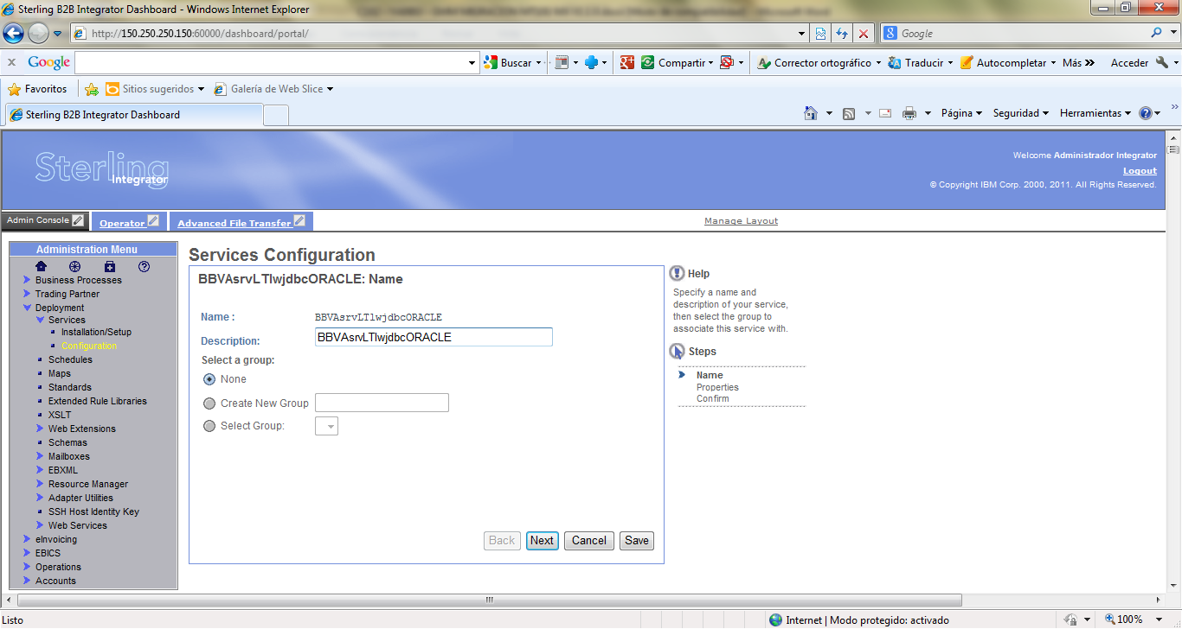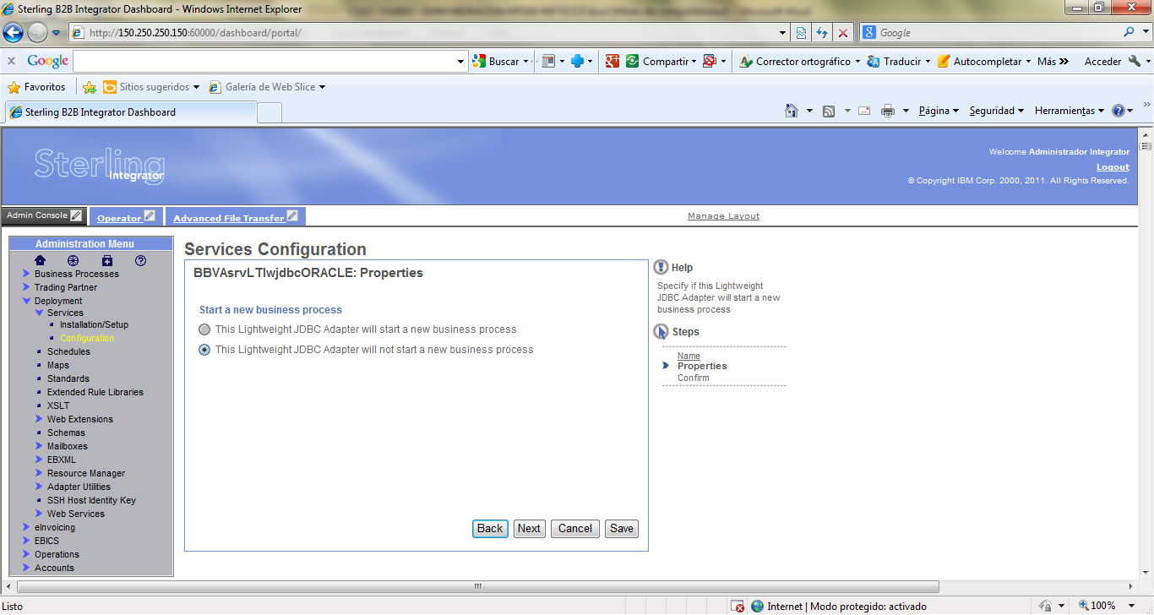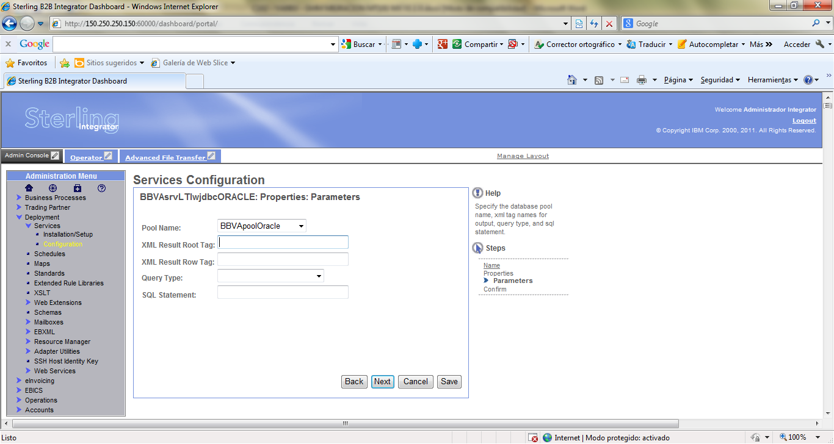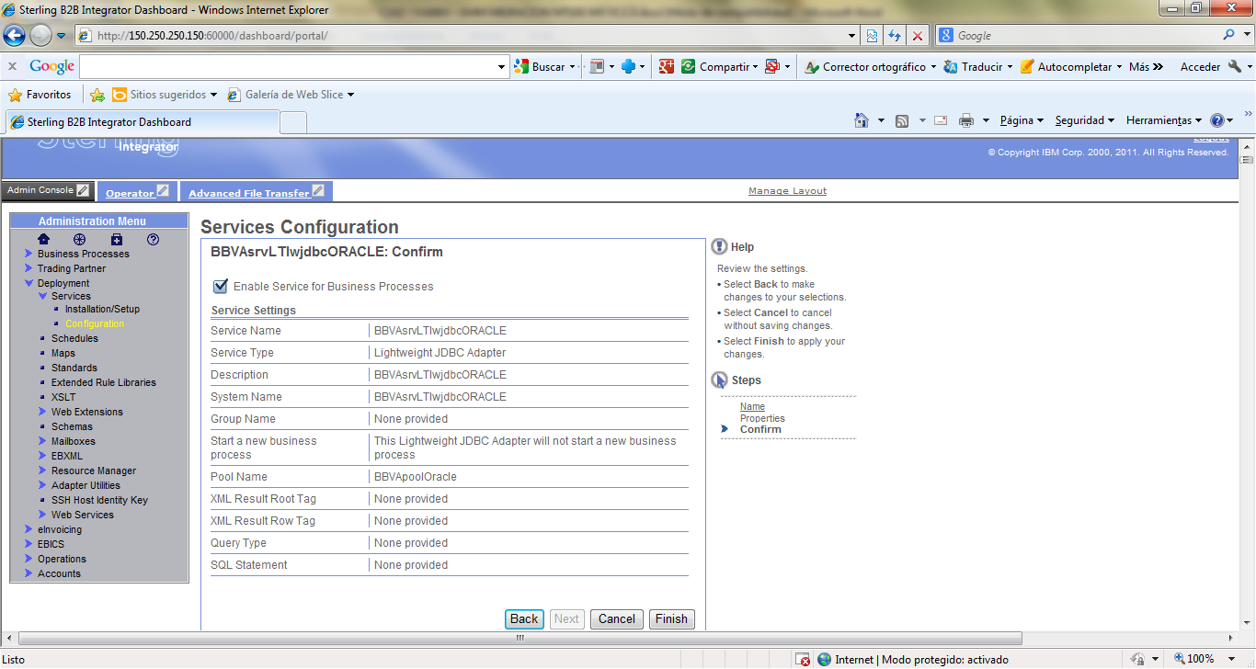

**Log de Business Process.**

Se ejecuta para registrar eventos de importancia durante el proceso de ejecución de los Business Processes.

En este caso también se usa un LWJDBC Adapter asociado a la configuración “BBVAsrvLTlwjdbcORACLE”, el cual cuenta con la siguiente parametrización en el “Message To Service”:

|  |  |  |
| --- | --- | --- |
| **Name** | **Value** | **XPath** |
| Sql | {CALL SP_IGM048_PROC_LOG(?, ?, ?, ?)} | No |
| query_type | Stored procedure/function | No |
| Pool | BBVApoolOracle | No |
| result_name | config_gral | No |
| row_name | Parámetro | No |
| paramtype1 | String | No |
| param1 | SinUso | No |
| paramtype2 | String | No |
| param2 | /ProcessData/config_gral/parametro[NB_PARAMETRO='CD_PROCESO']/TX_VALOR/text() | Si |
| paramtype3 | String | No |
| param3 | **CD_TP_EVENTO (acorde a catálogo de tipo de eventos)** | No |
| paramtype4 | String | No |
| param4 | **Descripción del evento** | No |

El parámetro CD_TP_EVENTO está asociado a la tabla TGM047_TP_EVENTO. A continuación se muestran los tipos de eventos existentes actualmente.

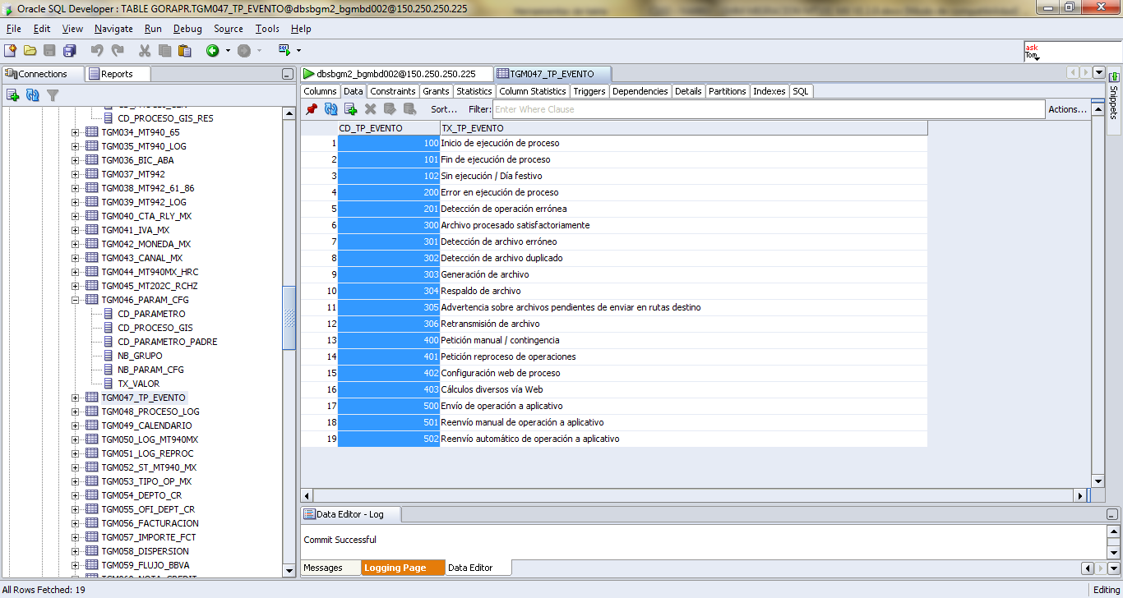

También, ver sección “Estándares tipos de evento para bitácoras de procesos” del documento “Estándares de nomeclatura de componentes en GIS V11.docx”, incrustado en el requerimiento no funcional “GMM001-FN006”.

Ejemplos eventos de procesos en tabla:

* Al iniciar ejecución de business process

|  |  |  |  |  |
| --- | --- | --- | --- | --- |
| **CD_PROCESO_LOG** | **CD_TP_EVENTO** | **CD_PROCESO_GIS** | **TX_PROCESO_LOG** | **TM_PROCESO_LOG** |
| NEXTVAL | 100 | 23 | Inicia ejecución de proceso | Time stamp |

* Al iniciar procesamiento de archivos provenientes del SAA

|  |  |  |  |  |
| --- | --- | --- | --- | --- |
| **CD_PROCESO_LOG** | **CD_TP_EVENTO** | **CD_PROCESO_GIS** | **TX_PROCESO_LOG** | **TM_PROCESO_LOG** |
| NEXTVAL | 100 | 23 | Se encontraron [XXXX] archivos om1 por procesar | Time stamp |
| NEXTVAL | 300 | 23 | Archivo [xxxxxx] procesado correctamente | Time stamp |

* Al generar archivos hacia CW. Ejemplo:

|  |  |  |  |  |
| --- | --- | --- | --- | --- |
| **CD_PROCESO_LOG** | **CD_TP_EVENTO** | **CD_PROCESO_GIS** | **TX_PROCESO_LOG** | **TM_PROCESO_LOG** |
| NEXTVAL | 303 | 23 | Archivo [CASHxxxx] Procesado y Listo para Envío a Cash. | Time stamp |

* Al procesar archivos provenientes de CW. Ejemplo:

|  |  |  |  |  |
| --- | --- | --- | --- | --- |
| **CD_PROCESO_LOG** | **CD_TP_EVENTO** | **CD_PROCESO_GIS** | **TX_PROCESO_LOG** | **TM_PROCESO_LOG** |
| NEXTVAL | 300 | 23 | Archivo[ICH]: [xxxxxxxxxx.ICH] Procesado. | Time stamp |

* Al crear archivos de mensajes MT199 ó MT900. Ejemplos:

|  |  |  |  |  |
| --- | --- | --- | --- | --- |
| **CD_PROCESO_LOG** | **CD_TP_EVENTO** | **CD_PROCESO_GIS** | **TX_PROCESO_LOG** | **TM_PROCESO_LOG** |
| NEXTVAL | 303 | 23 | Se Generó el Archivo MT199 [MX101EFxxxxxx.IM1], Correctamente. | Time stamp |

* Al crear archivo de reporte de gestión. Ejemplos:

|  |  |  |  |  |
| --- | --- | --- | --- | --- |
| **CD_PROCESO_LOG** | **CD_TP_EVENTO** | **CD_PROCESO_GIS** | **TX_PROCESO_LOG** | **TM_PROCESO_LOG** |
| NEXTVAL | 303 | 23 | Se Generó el Archivo de Reporte de Gestión [xxxxxx], Correctamente. | Time stamp |

* Al generarse cualquier error de procesamiento de archivos. Ejemplos:

|  |  |  |  |  |
| --- | --- | --- | --- | --- |
| **CD_PROCESO_LOG** | **CD_TP_EVENTO** | **CD_PROCESO_GIS** | **TX_PROCESO_LOG** | **TM_PROCESO_LOG** |
| NEXTVAL | 100 | 23 | Se encontraron [XXXX] archivos por procesar | Time stamp |
| NEXTVAL | 301 | 23 | Archivo [xxxxxx]  erróneo | Time stamp |
| NEXTVAL | 302 | 23 | Archivo [xxxxxx]  Duplicado | Time stamp |

* Al generarse cualquier error de mapeo.

|  |  |  |  |  |
| --- | --- | --- | --- | --- |
| **CD_PROCESO_LOG** | **CD_TP_EVENTO** | **CD_PROCESO_GIS** | **TX_PROCESO_LOG** | **TM_PROCESO_LOG** |
| NEXTVAL | 201 | 23 | No se logro convertir el archivo | Time stamp |

* Cuando se detecta día inhábil.

|  |  |  |  |  |
| --- | --- | --- | --- | --- |
| **CD_PROCESO_LOG** | **CD_TP_EVENTO** | **CD_PROCESO_GIS** | **TX_PROCESO_LOG** | **TM_PROCESO_LOG** |
| NEXTVAL | 102 | 23 | Día inhábil, esperando al día siguiente. | Time stamp |

* Cuando se detecta archivo existente (pendiente de transmitir hacia CW)

|  |  |  |  |  |
| --- | --- | --- | --- | --- |
| **CD_PROCESO_LOG** | **CD_TP_EVENTO** | **CD_PROCESO_GIS** | **TX_PROCESO_LOG** | **TM_PROCESO_LOG** |
| NEXTVAL | 305 | 23 | Archivo pendiente de envío a CW. | Time stamp |

* Al finalizar ejecución de proceso

|  |  |  |  |  |
| --- | --- | --- | --- | --- |
| **CD_PROCESO_LOG** | **CD_TP_EVENTO** | **CD_PROCESO_GIS** | **TX_PROCESO_LOG** | **TM_PROCESO_LOG** |
| NEXTVAL | 101 | 23 | Fin de ejecución de proceso | Time stamp |

**Validación de Días Feriados.**

Para validación de días feriados, primeramente se usa un LWJDBC Adapter para consultar si el día actual es o no feriado.

Para consultar si el día actual es inhábil o feriado en BD, se usa LWJDBC adapter asociado a configuración “BBVAsrvLTlwjdbcORACLE” con los siguientes parámetros:

|  |  |  |
| --- | --- | --- |
| **Name** | **Value** | **XPath** |
| Sql | SELECT * FROM TGM106_PROCSI_DFER WHERE CD_PROCESO_GIS = ? AND (FH_DIA_FERIADO = TO_DATE(TO_CHAR(SYSDATE, ‘YYYY/MM/DD’), ‘YYYY/MM/DD’) OR (TO_CHAR(FH_DIA_FERIADO, ‘MM/DD’) = TO_CHAR(SYSDATE, ‘MM/DD’) AND TP_CICLICO = 1)) | No |
| query_type | SELECT | No |
| Pool | BBVApoolOracle | No |
| result_name | ls_res_dia_feriado | No |
| row_name | ls_dia_feriado | No |
| paramtype1 | Integer | No |
| param1 | number(/ProcessData/config_gral/parametro[NB_PARAMETRO=’CD_PROCESO’]/TX_VALOR/text()) | Yes |

En el “Message From Service” se debe de cambiar el “Input Msg” de “Allow Process Data Write” a “Allow message write”, además de agregar el siguiente valor, para cargar el resultado obtenido a ProcessData directamente:

|  |  |  |
| --- | --- | --- |
| **Name** | **Value** | **XPath** |
| . | DocToDOM(PrimaryDocument) | Yes |

Para validar los resultados de existencia o no de días feriados, se debe de agregar una Rule como sigue:

Name: EsDiaHabil

Expression: count(/ProcessData/ls_res_dia_feriado/ls_dia_feriado) = 0

Con lo anterior, se evalúa si es día hábil para ejecutar las operaciones de negocio del BP o en caso contrario, terminar el mismo por detección de día no operable.

**Log de Archivos procesados.**

Existe otra bitácora para registrar status de archivos que se procesan/generan en GMM.

También se hace uso de un LWJDBC Adapter para registrar el evento en BD, dicho adaptador usa la configuración “BBVAsrvLTlwjdbcORACLE” al igual que los dos anteriores y su configuración del “Message To Service” queda de la siguiente manera:

|  |  |  |
| --- | --- | --- |
| **Name** | **Value** | **XPath** |
| Sql | {CALL SP_IGM009_ARCH_PRC(?, ?, ?, ?, ?, ?)} | No |
| query_type | Stored procedure/function | No |
| pool | BBVApoolOracle | No |
| result_name | config_gral | No |
| row_name | parametro | No |
| paramtype1 | String | No |
| param1 | OutIdArch | No |
| paramtype2 | String | No |
| param2 | “I” u “O” dependiendo si corresponde a un input u ouput de GMM respectivamente | No |
| paramtype3 | String | No |
| param3 | **Máscara del archivo (Especificar máscaras a usar)** | No |
| paramtype4 | Integer | No |
| param4 | **ID de status del archivo (Consultar catálogo de status)** | No |
| paramtype5 | String | No |
| param5 | **Nombre del archivo a registrar** | No |
| paramtype6 | String | No |
| param6 | **Clave de país del proceso (Ejemplo MX para México es 6)** | No |

1. El código BIC Recepción indica el código del cliente en SWIFT a través del cual se reciben los mensajes MT101
2. El código BIC Envío indica el código al se le deberán enviar desde BBVA MX los mensajes de respuesta MT199 y MT900
3. El tipo de cuenta se refiere a una característica operativa bancaria donde las cuentas marcadas con el tipo ‘AAA’ tienen un sistema de cobranza especializado. El usuario, en este punto tiene opción de marcar si el cliente tiene esta característica o no.
4. El proceso que genera los archivos de contabilidad, es conocido como proceso de ‘Sicocos’
5. Durante el procesamiento de los archivos con mensajes MT101, se validará si se trata de operaciones duplicadas buscando que en el cuerpo del mensaje swift que no existan las claves ‘PDE’ o ‘PDM’ (siglas en ingles que significa: *Possible Duplicate Emission* o *Posible Duplicate Message*). Estas claves las usa Swift si detecta una posible duplicación del mensaje (Bloque 5 del mensaje Swift). Además, las operaciones también pueden marcarse como posibles duplicadas en el caso de que los campos principales coincidan con alguna orden efectuada más de una vez durante un mismo día.
6. El archivo que regresa el aplicativo Cash contiene la misma información que se le envió, más una clave que indica el estado de la transacción procesada; cuando este código es diferente de ‘CHSW000’, la operación puede marcarse como dudosa.
7. Es un número consecutivo único que permitirá identificar el proceso dentro del sistema y que los eventos registrados en la bitácora de procesos puedan asociarse al proceso MT101 MX (llamado dentro del sistema PRC_MX_MT101).
8. Permite especificar cuántos días de diferencia pueden tener los mensajes en el campo de fecha valor de las órdenes de pago. Esto se debe básicamente a que un cliente puede emitir una orden de pago con fecha valor futuro.
9. Cuando existe un lote sin respuesta y se cumple el siguiente intervalo de envío, este parámetro sirve para reenviar de forma automática hacia Cash Windows el mismo lote (sin procesar nueva información). Se usa cuando hubo un problema en la transferencia del archivo. Si este valor es 0, no se realizarán reenvíos automáticos.
10. Formato de interfaz RJE del Swift Alliance Access. Para mayor referencia ver documento “Introducción a los Mensajes FIN de SWIFT.docx” y ejemplo de archivo en sección de “Condiciones Adicionales”, más adelante.
11. Vaciado a tablas: TGM134_MT101_A, TGM135_MT101_B, TGM137_MT101_LOG y TGM079_LOG_MENSAJE
12. Los mensajes ‘input’ son aquellos que se envían del GMM al SAA; como los MT199 y MT900.